Методическое пособие «Теоретические и прикладные аспекты методической работы педагога по физической культуре и спорту в картинках, часть 5»

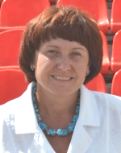

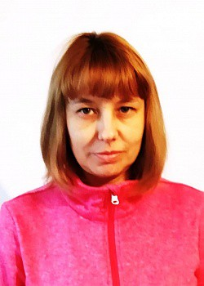
Авторы:
Беляева Елена Геннадьевна, преподаватель ГБПОУ «СОУОР»;
Бочкарева Марина Васильевна, преподаватель ГБПОУ «СОУОР», исполнительный директор, вице-президент региональной спортивной федерации легкой атлетики;
Щедрин Дмитрий Сергеевич, преподаватель ГБПОУ «СОУОР»;


Щедрин Сергей Васильевич, методист ГБПОУ «СОУОР», к.п.н.

Аннотация

Методическое пособие «Теоретические и прикладные аспекты методической работы педагога по физической культуре и спорту в картинках, часть 5» включает следующие разделы: теоретические и прикладные аспекты методической работы педагога по физической культуре и спорту (организация и проведение соревнований; организация физкультурно-оздоровительной и спортивной работы с населением по месту жительства; организация работы спортивного клуба) и список источников информации (список литературы, список источников иллюстраций).
Методическое пособие содержит 37 рисунков и 3 таблицы.
Методическое пособие предназначено для студентов и преподавателей теоретических и прикладных аспектов методической работы педагога по физической культуре и спорту училищ олимпийского резерва, учителей ФК общеобразовательных учреждений и преподавателей спорта и ФК системы дополнительного образования.

Государственное бюджетное профессиональное образовательное учреждение «Саратовское областное училище (техникум) олимпийского резерва»

ТЕОРЕТИЧЕСКИЕ И ПРИКЛАДНЫЕ АСПЕКТЫ МЕТОДИЧЕСКОЙ РАБОТЫ ПЕДАГОГА ПО ФИЗИЧЕСКОЙ КУЛЬТУРЕ И СПОРТУ В КАРТИНКАХ

методическое пособие

часть 5

подготовили:

Беляева Елена Геннадьевна, преподаватель ГБПОУ «СОУОР»;
Бочкарева Марина Васильевна, преподаватель ГБПОУ «СОУОР», исполнительный директор, вице-президент региональной спортивной федерации легкой атлетики;
Щедрин Дмитрий Сергеевич, преподаватель ГБПОУ «СОУОР»;
Щедрин Сергей Васильевич, методист ГБПОУ «СОУОР», к.п.н.

г. Саратов
2021
СОДЕРЖАНИЕ

Аннотация ………………………………………….…………………………………………..….. 4 1. Теоретические и прикладные аспекты методической работы педагога по физической культуре и спорту …………………………...……………….……………..………………….…... 5
1.11. Организация и проведение соревнований ………………………………………………… 5 1.12. Организация физкультурно-оздоровительной и спортивной работы с населением по месту жительства ……………………………………………………………………………….. 30 1.13. Организация работы спортивного клуба ……………………………….…………………. 43 2. Список источников информации …………………………………………….……............. 56 2.1 Список литературы …………………………….………………………………………….…. 56 2.2 Список источников иллюстраций ……….……..………………………………………...…. 56

АННОТАЦИЯ

Методическое пособие «Теоретические и прикладные аспекты методической работы педагога по физической культуре и спорту в картинках, часть 5» включает следующие разделы: теоретические и прикладные аспекты методической работы педагога по физической культуре и спорту (организация и проведение соревнований; организация физкультурно-оздоровительной и спортивной работы с населением по месту жительства; организация работы спортивного клуба) и список источников информации (список литературы, список источников иллюстраций).
Методическое пособие содержит 37 рисунков и 3 таблицы.
Методическое пособие предназначено для студентов и преподавателей теоретических и прикладных аспектов методической работы педагога по физической культуре и спорту училищ олимпийского резерва, учителей ФК общеобразовательных учреждений и преподавателей спорта и ФК системы дополнительного образования.

1. ТЕОРЕТИЧЕСКИЕ И ПРИКЛАДНЫЕ АСПЕКТЫ МЕТОДИЧЕСКОЙ РАБОТЫ ПЕДАГОГА ПО ФИЗИЧЕСКОЙ КУЛЬТУРЕ И СПОРТУ

1.11. ОРГАНИЗАЦИЯ И ПРОВЕДЕНИЕ СОРЕВНОВАНИЙ

Теоретические аспекты спортивных соревнований

Соревнования – основной элемент спортивной деятельности. Без них спорт полностью утрачивает свой смысл и свою специфику. Более того, показано, что в развитии человеческой культуры различные виды противоборства, состязаний, игр первичны; лишь позже начали появляться и закрепляться в практике элементы, методы, формы подготовки к их участию. Стало быть, генетически и субординационно спортивные состязания «старше» спортивной тренировки и других форм подготовки спортсменов. Спортивное соревнование выступает как причина, породившая тренировку, а не наоборот.

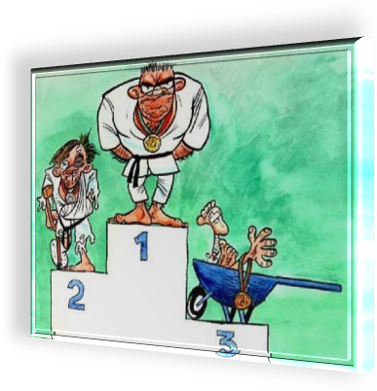

Рис. 126. Соревнования

В связи с тем, что основой спорта являются соревнования, для обеспечения их функционирования в процессе исторического развития общества формируется и соответствующая сфера спорта. Сфера спорта – это специализированная социально-организованная система, которая образовалась вокруг соревнования. Она включает в себя: идеологическое, научное и методическое управление; материально-техническое и финансовое обеспечение; подготовку кадров; отбор и подготовку спортсменов и связи с другими сферами человеческой деятельности.
Главными особенностями спортивно-массовых соревнований являются:
- Строгая регламентация деятельности участников соревнований, обслуживающего персонала и других лиц;
- Полифункциональность, пол и структурность и полипроцессуальность деятельности, протекающей в экстремальных условиях;
- Наличие в каждом соревновании процесса борьбы, противоборства, неантагонистического соперничества, конкуренции, которые проявляются в стремлении одержать победу, достигнуть максимального результата;
- Высокая общественная и личная значимость для каждого спортсмена и самого процесса борьбы и достигнутого спортивного результата;
- Высокий эмоциональный фон деятельности, вызванный максимальными физическими и психическими напряжениями (нередко превосходящими возможности спортсмена) в условия непосредственной борьбы за результат;
- Непосредственное или опосредованное взаимодействие соревнующихся противников, при котором каждый стремится к достижению превосходства над соперниками и в то же время противодействовать им;
- Равенство условий и сравнимость результатов каждого участника соревнований с помощью определенного стандарта с результатами других спортсменов, знакомых с критериями сравнения и имеющих возможность оценить результат выступления. Сравнимость результатов возможна, благодаря наличию тщательно разработанных правил и положений о соревнованиях, института квалифицированных судей, технических средств и навыков фиксирования спортивных достижений. Равные условия участия и справедливое определение победителя создают на соревнованиях ту социльно-нравственную микросреду, в которой полнее и свободнее раскрывается спортивный потенциал, создаются предпосылки для проявления возможного доверия и бескорыстного обмена спортивно-техническими и духовными ценностями.
В общей структуре любого спортивного соревнования составными его частями являются:

элементы спортивного соревнования

участники-соперники

предмет состязаний, т.е. совокупность действий соперников, выступающих средством ведения соревновательной борьбы в избранном виде спорта

судейство (правила соревнований, нормы, критерии и технология определения мест соревнующихся и пр.)

средства и службы обеспечения соревновательной деятельности

болельщики и зрители

иерархия мест участников состязаний, т.е. распределение каждого из них на основе показанных спортивных результатов в порядке от лучшего к худшему

Рис. 127. Элементы спортивного соревнования

Участники-соперники. В соревнованиях могут участвовать не менее двух спортсменов. Можно состязаться с самим собой – стремиться достичь какого-либо результата. Но это не будет спортивным соревнованием, так как исключается его внешний признак – противоборство. Поэтому спортсмены- соперники и достигнутые ими спортивные результаты – центральный элемент соревнований.
Взаимодействие спортсменов в процессе соревнований выступает в двух основных аспектах:
- по отношению к противнику – в форме противоборства или соперничества;
- по отношению к партнерам по команде – в форме взаимодействия или сотрудничества.
Противоборство соперников или соперничающих команд может быть непосредственным (при жестком, нежестком, условно-жестком контакте – игровые виды спорта, бокс, боевые виды спорта и т.п.) и опосредованным (при отсутствии контакта – шашки, шахматы, некоторые виды легкой атлетики и т.п.).

Сотрудничество между партнерами, общий смысл которого состоит в объединении усилий или достижения общей цели – спортивной победы, также может иметь различные формы проявления: совместно взаимосвязанные действия, совместно синергетические действия, совместно последовательные и совместно индивидуальные действия спортсменов.



Рис. 128. Сотрудничество

Эти особенности соревновательного взаимодействия во многом определяют содержание и структуру соревновательной деятельности спортсменов в том или ином виде спорта. В зависимости от структуры связей между спортсменами-соперниками и партнерами можно выделить три формы ведения соревновательного поединка: индивидуальную, групповую и индивидуально-групповую (командную). Эти формы взаимодействия соревнующихся спортсменов находят свое отражение в личных, командных и лично-командных соревнованиях.
Судейство соревнований. Главным организатором и руководителем соревнований, ответственным за их проведение и в известной мере за достигнутые результаты, является спортивный судья. Вполне очевидно, что от квалифицированного и объективного судейства во многом зависит распределение мест участников соревнований. Судья ответствен и за здоровье участников соревнований. Во всех случаях, когда может быть нанесен ущерб здоровью участников соревнований (неблагоприятные метеорологические условия, плохое состояние мест занятий, неисправность оборудования, несоответствие одежды и обуви и т.п.), он обязан устранить недочеты, а при невозможности сделать это – отменить соревнование или перенести его на другой срок или в другое место. Спортивный судья должен быть, прежде всего, безукоризненным знатоком правил соревнований по данному виду спорта, честным, объективным, беспристрастным, решительным, вежливым, спокойным человеком, который и вне соревнований пользуется авторитетом и уважением.
Зрители и болельщики. Выступление на соревнованиях практически никогда не обходится без реакции зрителей, аудитории. Зрители своим поведением создают положительный или отрицательный эмоциональный фон проведения соревнования. Поэтому присутствие зрителей, поддерживающих спортсмена или его соперников, их отношение к происходящему на соревнованиях может оказать существенное влияние на результат выступления. Неопытный спортсмен может испытывать сильное перевозбуждение и выступить хуже, чем обычно, в то время как более опытный участник не так легко поддается воздействиям среды и в той же соревновательной ситуации сохраняет самообладание.
В зависимости от отношения зрителей к спортсмену (сопереживания), их явных реакций, а также психологической близости, которая может быть между ними, предлагается следующая классификация зрителей:
- Зрители, состоящие из значимых для спортсмена людей, реагируют положительно;
- Зрители реагируют положительно, но незнакомы спортсмену;
- Зрители пассивно наблюдают за деятельностью спортсмена без каких-либо реакций в его адрес;
- Зрители не проявляют выраженного интереса к деятельности спортсмена;
- Зрители реагируют отрицательно на деятельность спортсмена.
В частности, установлено, что на психологическое состояние участников соревнований и успешность их выступления, прежде всего, влияют:

влияние зрителей на психологическое состояние участников соревнований и успешность их выступления

Количество присутствующих зрителей на соревнованиях. Эмоциональное возбуждение спортсменов увеличивается по мере увеличения количества зрителей до оптимального предела, выше которого уже не происходит существенных изменений в уровне его активности или эмоционального возбуждения.

Расположение зрителей – близко или далеко они находятся. Та или иная дистанция от наблюдателя до участника состязаний может вызвать разные изменения в психических и нервно-мышечных реакциях спортсменов. При этом важно также, где именно находится наблюдатель: сбоку, сзади или непосредственно перед участником.

Выступает спортсмен один или в команде.

Величина шума, поступающего от зрителей, одобрение и поддержка зрителями действий спортсмена или, наоборот, недоброжелательность, агрессивность. В этом случае реакция спортсменов бывает разной. Она зависит от особенностей личности участников состязаний*.

Присутствие зрителей противоположного пола: зрители чаще положительно влияют на мужчин, чем на женщин.

Возраст, подготовленность, особенности личности, темперамент самого спортсмена.

Рис. 129. Влияние зрителей на психологическое состояние участников соревнований и успешность их выступления

* Есть спортсмены, на которых шум толпы действует хуже всего, независимо от того, была ли это поддержка болельщиков или недоброжелательные выкрики. Некоторые из них быстро реагируют на каждый выкрик и оскорбительные замечания с трибун; другие же не обращают на них никакого внимания. Спортсмены, стремящиеся к высоким достижениям, как правило, положительно реагируют на одобрение и поддержку зрителей и показывают в этих условиях лучшие результаты. И наконец, в присутствии враждебного числа зрителей, приезжая команда обычно ведет себя агрессивно (допускает больше нарушений).

Поведение зрителей и возможные изменения в деятельности спортсменов, когда он начинает выступать перед ними, должно учитываться при подготовке к соревнованиям.
К условиям, влияющим на результативность деятельности спортсменов-соперников, относятся также места проведения соревнований (фактор «своего» и «чужого» поля), географическое положений места проведения соревнований (высота расположения места соревнований над уровнем моря, температура, влажность, атмосферное давление, уровень солнечной радиации, часовой пояс и т.д.) и оборудование мест их проведения.

Классификация соревнований
Спортивно-массовые соревнования являются одним из наиболее эффектных видов организации массовой оздоровительной, физкультурной и спортивной деятельности.
В системе физического воспитания выделяют:
- Внутренние соревнования по видам спорта.
- Внешние соревнования (по территориальному признаку).
- Международные соревнования.
Соревнования проводятся в три этапа, что дает возможность каждому гражданину России, прошедшему соответствующую подготовку (тренировку) и допущенному врачом, принять в них участие.
По характеру зачета и определению результатов все спортивные соревнования делятся на личные, лично-командные и командные:
- личные, в которых результаты личных встреч засчитывают каждому участнику отдельно;
- лично-командные, т.е. такие личные соревнования, в которых результаты засчитывают одновременно каждому участнику отдельно и команде в целом;
- командные, в которых результаты личных встреч участников команды засчитывают команде в целом;
По форме проведения соревнования могут быть:
- открытыми, очными и заочными;
- одноразовыми и традиционными;
- однодневными и многодневными;
- официальными и товарищескими (тренировочными).

Организация и проведение соревнований
Спортивно-массовые соревнования позволяют решать педагогические, спортивно-методические и общественно-социальные задачи.

Во время соревнований решаются те же педагогические задачи, что и на занятиях физической культурой и спортом в целом, т.е. совершенствование физической, технической, тактической, психической и теоретической подготовленности. Однако при этом все сдвиги, происходящие в организме, превосходят уровень, характерный для тренировочных занятий.

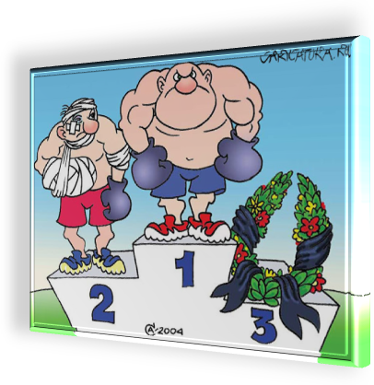

Рис. 130. Педагогические задачи соревнований

Особенно велико значение соревнований для формирования волевых черт характера. Они также способствуют развитию в целом физкультуры и спорта и позволяют педагогически воздействовать на зрителей.
Соревнования – яркое, эмоциональное зрелище. Удовольствие от спортивных зрелищ возникает вследствие соучастия в них зрителя, которого привлекает высокий уровень развития двигательных качеств, смелые и решительные действия участников, их высокие достижения.
Если рассматривать подготовку и проведение соревнований как специальное событие, то можно выделить этапы его подготовки:
1 этап – организационно-подготовительный. На данном этапе решаются следующие задачи:

задачи организационно-подготовительного этапа

Принятие решения о проведении соревнований, назначение руководителей.

Определение целей, задач соревнований.

Составление календарного плана, положения о соревнованиях.

Планирование.

Определение сметы и решение вопроса о финансировании.

Публичное заявление о мероприятии.

Окончательное планирование, подготовка и организация мероприятия, рассылка приглашений.

Обустройство места проведения, монтаж оборудования.

Рис. 131. Задачи организационно-подготовительного этапа

Подготовка к соревнованиям заблаговременно проводится организацией, которая их организует, и главной судейской коллегией. Чем больше масштаб соревнований, тем больше времени надо на подготовку к их проведению – от 1-2 недель (соревнования в низовых коллективах) до 3-4 лет (олимпийские игры).
К мерам организационно-методического характера, связанным с проведением соревнований, прежде всего, относится составление календарного плана соревнований по данному виду спорта. В нем указывается название соревнований, сроки и место их проведения и ответственные за их организацию лица.
Календарь спортивных соревнований по каждому виду спорта составляется в отдельности. Важным условием при составлении календарного плана является традиционность намеченных мероприятий по срокам, программам, участвующим лицам. Это повышает интерес к ним участников соревнований, облегчает организацию учебно-тренировочного процесса, делает соревнование более популярным у зрителей.
Спортивные соревнования, если они проводятся регулярно, являются стимулом для систематических занятий спортом. Таким образом, календарь спортивных соревнований надо составлять так, чтобы намеченные соревнования были разнообразными по масштабу, составу участников и условиям проведения, традиционными по срокам, составу, месту проведения.
Другая важная мера организационно-методического характера – это составление положения о соревнованиях.

Положение о соревнованиях – основной документ, регламентирующий все условия проведения данного соревнования. Положением руководствуются организации, проводящие соревнования, участвующие коллективы, капитаны и представители команд, а также все участники.


Рис. 132. Положение о соревнованиях

В положении о соревнованиях освещаются следующие разделы:
- Название соревнования, его характер и вид спорта.
- Цели и задачи – указываются основные цели данного мероприятия и задачи, которые раскрывают их реализацию. Данный раздел является одним из главных, т.к., исходя из поставленных целей, определяется программа соревнований, условия проведения, требования к участникам и судьям, материальному и финансовому обеспечению, экологические требования.
- Руководство проведением - указываются организации, осуществляющие общее руководство, и организация, осуществляющая непосредственное проведение соревнований, а также оргкомитет, главная судейская коллегия, фамилия, имя, отчество, судейская категория главного судьи соревнований.
- Участники соревнований и требования к ним – указываются требования к командам и участникам:
- по административному признаку, исходя из установленных принципов проведения и статуса (для Всероссийских Чемпионатов – сборные команды Федераций областей, краев, республик, входящих в состав России). Однако в связи с желанием получить большее количество команд, к соревнованиям могут допускаться и другие команды этих регионов, но при этом в общем зачете (если он оговорен) участвует одна команда - представитель Федерации спортивного туризма данного региона. Другой вариант - придавать соревнованиям статус «открытых»;
- по количественному составу команды, в том числе требования к полу участников, число запасных участников, представитель, тренер (обязательно) и судья соответствующей категории (при необходимости);
- по возрасту и спортивной квалификации участников, согласно требованиям, предъявляемым к участникам соревнований.
- Сроки и место проведения – указываются точные сроки, место проведения, время работы мандатной комиссии. При необходимости указывается схема подъезда к месту соревнований.
- Условия приема участников – указываются условия приема команд. В том числе условия проживания участников, приготовления пищи, экологические и специфические требования.
- Программа соревнований – указывается программа соревнований по дням и времени проведения, система проведения соревнований. Дополнительно указывается время проведения совещаний с представителями команд, время работы различных служб (мандатной комиссии, технической комиссии и т.д.), время открытия и закрытия соревнований.
- Определение результатов – указывается, что определение результатов производится согласно «правилам» проводимых соревнований или иных систем подсчета очков в личных или командных зачетах.
- Порядок и сроки подачи заявок – указываются порядок и сроки подачи предварительных заявок, форма заявки.
- Награждение – указываются условия награждения победителей личного и командного первенства.
- Порядок подачи протестов и их рассмотрения.
- Финансирование – указываются источники финансирования, которые могут состоять из бюджетных средств, стартовых и спонсорских взносов, при этом необходимо учитывать, что бюджетные статьи не должны дублироваться с другими источниками. При безналичных расчетах указываются реквизиты банка для перечисления и пример платежного поручения;
- Дополнительные условия проведения соревнований.
При разработке положения сохраняются интересы спортивных коллективов и отдельных спортсменов, обеспечиваются равные условия для всех.
Подробность изложения отдельных пунктов положения зависит от масштаба соревнований. Необходимо очень чётко продумать и оговорить все в положении о соревнованиях, в котором принимают участие спортсмены из разных городов. Должны быть точно оговорены условия допуска команд и отдельных участников, численный состав команды, документы, наличие которых обязательно для каждого участника.

Для проведения соревнований необходимо позаботиться о приведении мест, оборудования и инвентаря в полное соответствие с установленными правилами, их высоком качестве и необходимом количестве.
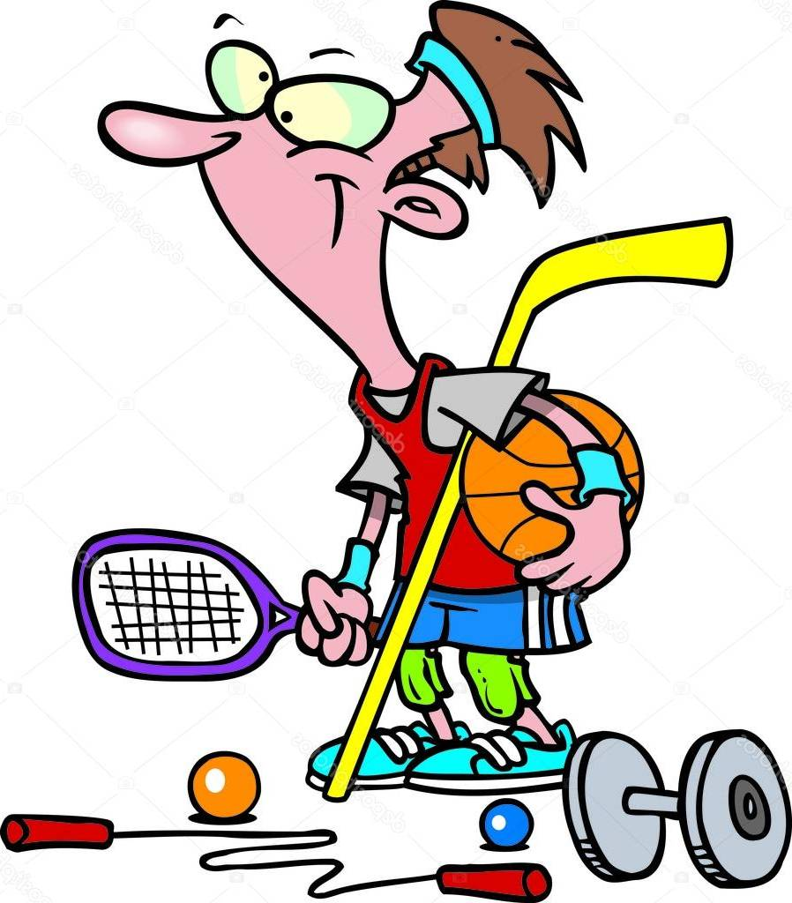

Рис. 133. Проведение соревнований

Если в программу включено несколько разновидностей одного вида спорта, необходимо заранее составить график соревнований, т.е. определить последовательность и время проведения каждого из них. Зная среднюю продолжительность выполнения упражнения, количество попыток и количество участников, можно определить общую продолжительность соревнований и на основе этого составить график проведения.
Для обслуживания спортивных соревнований в соответствии с их видом и масштабом назначается врач и другой медицинский персонал.

Важнейшим документом, регулирующим проведение соревнований и влияющим на их результаты, являются правила соревнований по данному виду спорта. В них регламентируются действия судей и участников, предусматриваются условия выявления победителей и, кроме того, определяются нормы поведения спортсмена, содержится перечень запрещенных действий, влекущих за собой наказание, ущемляющее интересы команды. Таким образом, на спортсмена, нарушившего правила, действует не только решение судьи по отношению к нему лично, но и сознание, что команда испытывает урон из-за его неправильных действий.

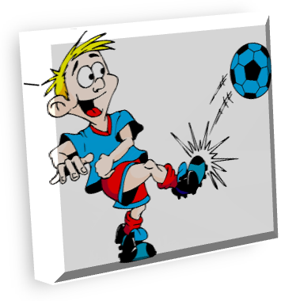

Рис. 134. Правила соревнований

Непосредственная подготовка к соревнованиям осуществляется в соответствии с «Организационным планом подготовки и проведения соревнований», в котором предусматривают контроль за ходом подготовки к соревнованиям, своевременное комплектование судейской коллегии и организацию её работы, подготовку места проведения соревнований, информирование и привлечение населения к соревнованиям, организацию медицинского контроля за ходом соревнований и оказания врачебной помощи участникам. При проведении соревнований крупного масштаба создаются специальные организационные комитеты, наделённые определёнными полномочиями.
2 этап – основной, на котором осуществляется непосредственное проведение соревнований. Основные задачи данного этапа:
- Официальное открытие соревнований.
- Проведение соревнований с учетом составленной программы.
- Официальное закрытие, награждение победителей.
Соревнование проводит судейская коллегия, которая, обычно, комплектуется за 2-3 недели до его начала. Квалификация судей должна соответствовать значимости соревнований. Количество судей в коллегии зависит от вида соревнований, масштаба соревнований, количества участников и технической оснащённости соревнований. Главным руководителем соревнований, ответственным за их проведение является главный судья.

Основным документом для участия в соревнованиях являются заявки на участие спортсмена или команды. Заявки в установленный срок подаются участвующими в соревнованиях организациями в судейскую коллегию или в специально создаваемую мандатную комиссию. Первоначально заявка подаётся заблаговременно (сроки указаны в положении) для того, чтобы организаторы могли оценить примерное количество участников соревнований. Окончательная заявка подаётся в момент регистрации всех участников соревнований.



Рис. 135. Основной документ для участия в соревнованиях

На первом заседании судейской коллегии проводится жеребьёвка. Жеребьёвка может быть общей для всех участников или групповой, при которой спортсменов распределяют на несколько групп в зависимости от квалификации и показанных ранее результатов.
В период проведения соревнования оргкомитет разбирает протесты представителей команд и принимает окончательные решения по возникшим вопросам.
Соревнования должны быть праздником для участников и зрителей. Открытие и закрытие праздника рекомендуется проводить в торжественной обстановке. Все выступления на празднике должны сопровождаться комментариями ведущего.
Очень важно тщательно подготовить торжественный церемониал: парад открытия и закрытия, торжественную часть, награждение победителей, собрания участников и гостей соревнования.
Судьи и участники выходят на парад отдельными колоннами, команды участников – в порядке занятых мест на таких же соревнованиях прошлого года или, если соревнования проводятся впервые, в алфавитном порядке. Во главе каждой команды идёт представитель команды, затем тренер команды и участники: вначале женщины, потом мужчины. После построения руководитель парада отдаёт рапорт и принимающий парад произносит приветственную речь. Далее производится торжественный подъем флага соревнований и затем следует организованный уход участников.
При закрытии соревнований команды участников выходят на парад в порядке занятых на данном соревновании мест. Главный судья подводит итоги соревнования. Происходит церемония награждения победителей и призёров. Торжественное закрытие заканчивается спуском флага и организованным уходом участников и судей.
Для повышения популярности спортивно-массовых соревнований могут использоваться следующие меры:
- акцент на ключевых элементах мероприятия (участие в событии известных личностей, новизна, другие выгоды события);
- привлечение партнёров;
- приглашение знаменитостей;
- лотереи, конкурсы, соревнования, призы (создание азартного настроения);
- показательные выступления.
3 этап – заключительный, на котором необходимо выполнить следующие работы:
- Собрать, привести в порядок и сдать полученный инвентарь и оборудование.
- Привести в порядок всю документацию, относящуюся к соревнованиям. Вся техническая документация о соревнованиях (заявки, карточки участников, протоколы старта и финиша, протоколы этапов, личные карточки участников и т.п.) подшивается и хранится в организации, проводящей мероприятие.
- Размножить протоколы соревнований и выдать (разослать) их по назначению, оформить для представителей папки с протоколами, программами соревнований, афишами о них, образцами разметки, билетов участников и т.п. Папки следует оформить эмблемами соревнований или открытками с видами города, где они проходили.
- Провести финансовые расчёты с судьями и обслуживающим персоналом (если они приглашались на договорной и оплачиваемой основе).
- Подготовить и сдать финансовый отчёт о соревнованиях. К финансовому отчёту должны быть приложены все оправдательные документы (ведомости на питание участников, судей, на оплату обслуживающего персонала, акты, счета, квитанция и т.д.).
- Сдать и оприходовать неиспользованные награды и призы.
Немаловажным фактором для чёткой организации и проведения соревнований является его анализ и подведение итогов с целью учесть недочёты, ошибки, выслушать пожелания спортсменов, тренеров, судей и прочих заинтересованных лиц. При подведении итогов необходимо выяснить: достигнуты ли поставленные цели и выполнены ли задачи мероприятия.
При анализе соревнования (спортивно-массового мероприятия) необходимо провести экспертную оценку по следующим критериям:

критерии анализа соревнования

Успешность рекламной кампании (количество зрителей, присутствие почётных гостей, присутствие прессы).

Обеспечение комфорта участников соревнований

Исполнение регламента соревнований.

Судейство (исполнение судьями своих функциональных обязанностей в полном объёме, своевременность подачи судейских решений в секретариат соревнований, наличие/отсутствие апелляций).

Соблюдение правил техники безопасности при проведении спортивно-массовых мероприятий (наличие/отсутствие врача (дежурной машины скорой медицинской помощи), необходимого медицинского оборудования, соблюдение правил размещения спортсменов и зрителей).

Оформление мероприятия.

Обеспечение связи между судьями, главным судьей, комментатором, секретарём соревнований.

Обеспечение призового и наградного фонда.

Оперативность и качество обеспечения участников отчётными документами.

Рис. 136. Критерии анализа соревнования

Системы проведения соревнований
Одним из наиболее важных аспектов регламентации условий соревновательной деятельности является избранная система проведения соревнований. От ее особенностей во многом зависят общая продолжительность состязаний, количество встреч, поединков, кругов и т.п., возможность для участника соревнований продолжить борьбу после поражения, их подготовленности и учебной занятости, условий материальной базы и многие другие характеристики, предопределяющие в конечном итоге зрелищность соревнований и их доступность для понимания зрителей.
Всесторонний анализ желательных позитивных признаков любой системы проведения соревнований свидетельствует, что наиболее существенное значение в деле поиска оптимальной системы имеют следующие характеристики:
- Высокая объективность в точном распределении мест участников;
- Низкая трудоемкость системы проведения соревнований;
- Проведение финальных поединков в заключительной части турнира;
- Наличие встреч между всеми призерами состязаний;
- Отсутствие необходимости в проведении повторных встреч между одними и теми же участниками в ходе соревнований;
- Наличие стимула к более зрелищной победе.
Практикой определено несколько способов проведения соревнований, обусловленных их правилами и положениями.
В России используются следующие системы проведения соревнований: круговая, олимпийская, швейцарская, прямая, смешенная.
Рассмотрим подробнее каждую из систем.

Круговая система

При круговой системе проведения соревнований каждая команда встречается со всеми командами, участвующими в соревновании, в определенной последовательности (по одному разу, если соревнование проводится в один круг, и по два раза, если в два круга). Популярна в игровых видах спорта – футбол, волейбол, баскетбол и т.п., так же используется при проведение соревнований по подвижным, народным играм, шашкам, шахматам при условии небольшого количества участников соревнований.



Рис. 137. Круговая система

Такая система розыгрыша позволяет наиболее объективно определить соотношение сил соревнующихся команд и выявить не только победителя соревнований, но и места всех других участников. При этом в значительной степени устраняется элемент случайности в общем итоге соревнований. Команда, набравшая наибольшее количество очков в результате всех проведенных игр, считается победительницей. При равенстве очков у двух или нескольких команд победитель определяется в соответствии с разработанным положением о соревновании (по результату дополнительной игры, по разнице забитых и пропущенных мячей или по результатам сыгранных между ними игр в процессе соревнования). Недостатком круговой системы является то, что для проведения соревнований требуется много времени. Наиболее правильным считается проведение соревнований по этой системе в два круга (на поле противника и на своем поле), что создает одинаковые (равные) условия для соревнующихся команд.
Порядок розыгрыша.
Порядок встреч противников друг с другом при круговой системе не имеет большого значения. Но участники в паре очередного тура обычно определяются жребием. Иногда же порядок встреч назначают так: присваивают каждому из N участников соревнований порядковые номера, от 1 до N. Если число участников чётно, то есть N=2K, то записывают в правом столбце сверху вниз номера от 1 до K сверху вниз, а в левом столбце номера от K+1 до N снизу вверх. Участники, номера которых написаны напротив друг друга, встречаются в первом туре. Номер 1 оставляют на месте, а все остальные номера передвигают против часовой стрелки, каждый раз на один шаг. В связи с последней процедурой круговая система проведения соревнований, собственно, и называется круговой. Если число участников нечётно, то добавляют номер ноль, и для получившегося набора номеров, количество которых теперь чётно, выполняют вышеозначенные процедуры. Участник, против номера которого в каком-либо туре стоит число 0, в этом туре свободен, не играет.
Количество встреч по круговой системе определяется по формуле:

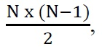

где N количество команд (игроков).
Количество туров (при наличии технической возможности одновременного проведения достаточного количества игр) равно N-1 для четного числа участников и N для нечетного (в последнем случае каждый участник пропускает один тур, в котором ему не находится соперника).
По результатам каждой игры участнику начисляется определённое количество очков. Например, в шахматах традиционно начисляют 1 очко за выигрыш, 0 очков за проигрыш и 0,5 очка за ничью. В волейболе, например, применяется итальянская система. Суть ее такова:
3 очка присуждается команде за победу в матче «за явным преимуществом» со счетом 3:0 или 3:1;
2 очка – за победу в решающей партии, иногда называемой «тай - брейком» – 3:2;
1 очко – за поражение в решающей партии – 2:3;
0 очков за «безоговорочное» поражение со счетом 1:3 или 0:3;
за неявку или техническое поражение с команды снимается 1 очко (см. табл. 8).

Таблица 8. Итоговая таблица кругового турнира по волейболу среди мужских команд УдГУ

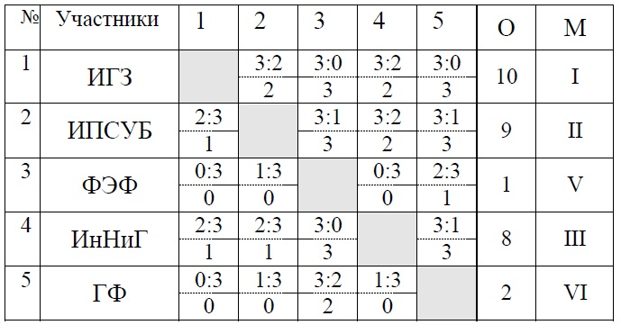

Схема календаря игр при проведении соревнований по круговой системе на пять команд, будет следующей:

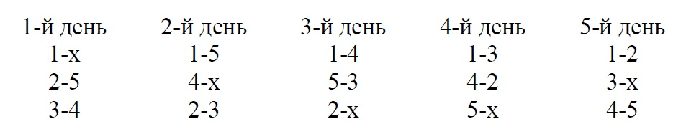

При равенстве очков для распределения мест может служить: результат личной встречи, уточнённый результат игр (например, в хоккее и футболе может применяться разница числа забитых и пропущенных голов – у кого она лучше, тот получает более высокое место). Правила турнира определяют применяемые в нём дополнительные критерии распределения мест у участников с равным числом набранных очков. Если по всем критериям участники оказываются равными, правила могут предусматривать либо проведение между ними дополнительных встреч до определённого положительного результата, либо «разделение мест», когда равные участники считаются одновременно занявшими два или более мест в итоговой таблице.

Олимпийская система

Олимпийская система, плей-офф (англ. playoff) в спортивных соревнованиях – система розыгрыша, при которой участник выбывает из турнира после первого же проигрыша (по итогам одной игры или серии из нескольких игр между двумя участниками, позволяющей однозначно определить безусловного победителя).


Рис. 138. Олимпийская система

Олимпийская система применяется для быстрого выявления победителя соревнований. Здесь при жеребьевке необходимо расставить игроков в номерах таблицы в соответствии с их классом игры. Применение этой системы удобно для массовых соревнований с большим количеством участников – до 100 и более. Применяется в таких видах спорта как, настольный теннис, шашки, шахматы и т.п.
Недостатком такого способа проведения является то, что игроки не получают достаточного соревновательного опыта и, сыграв одну - две встречи, выбывают из борьбы..
Порядок розыгрыша.
Количество участников розыгрыша плей-офф обязательно должно быть степенью двойки (2, 4, 8, 16, 32 и так далее). В случае другого числа команд проводятся один или несколько предварительных кругов розыгрыша, в результате которых общее число участников сокращается до ближайшей степени двойки. Для определения количества команд, играющих в первом круге, используется формула:

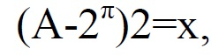
где:
А - количество участвующих команд,
2π - степень двух, при которой получается ближайшее меньшее число к числу участвующих команд.
Например, в турнире принимает участие 9 команд, ближайшее число 2 в степени пи возьмем условно равным 8. Получаем: (9 – 8)Х2=2. Значит, в первом круге должны играть 2 команды, а во втором – 7.
Во многих видах спорта этот предварительный этап именуется «регулярным сезоном». В индивидуальных видах спорта, где практикуется присваивание игрокам личных рейтингов, возможен отбор в плей-офф нужного количества игроков с наибольшим на момент отбора рейтингом.
Двоичный логарифм числа участников определяет число кругов розыгрыша (туров): для 2 участников – один, для 4 – два, для восьми – три, для 16 - четыре. Общее число игр на единицу меньше числа участников. Круги розыгрыша обычно называются по количеству пар участников: для 1 пары – «финал» (он определяет победителя), для 2 пар – «полуфинал», для 4 пар – «четвертьфинал», для 8 пар – «одна восьмая финала», для 16 пар – «одна шестнадцатая финала» и так далее.

В каждом круге из участников составляются пары, играющие между собой (это может быть одна игра, или матч из нескольких игр, в котором побеждает набравший большее количество очков; принципиально важно, что результат тура всегда определённый – ничьих быть не может).
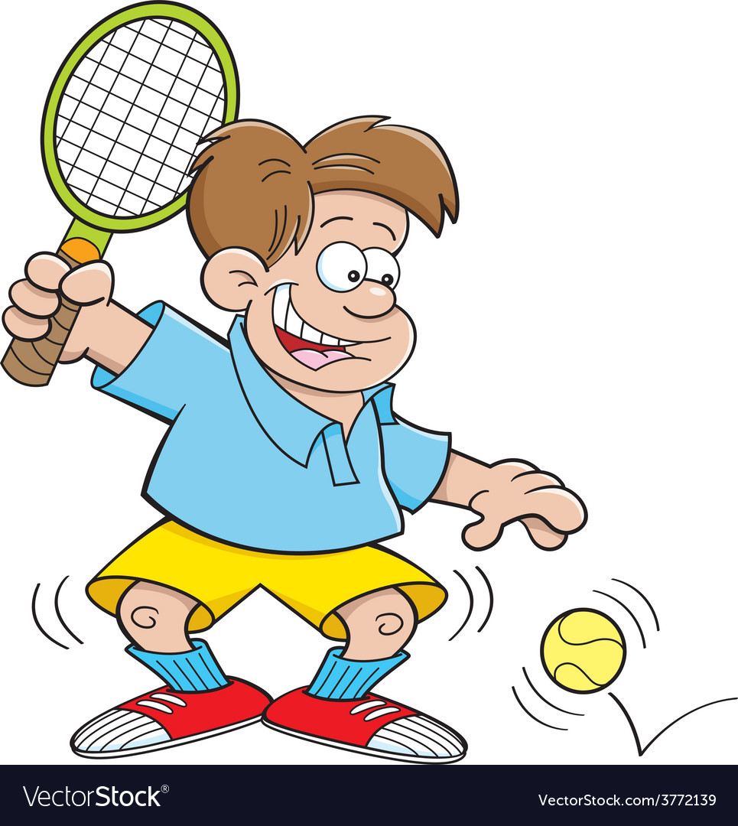

Рис. 139. Олимпийская система

Из каждой пары в следующий круг выходит победитель, а побеждённый выбывает из турнира.
Участник, выигравший финальный круг, становится победителем, его последний соперник получает второе место.
Если регламент турнира требует присвоения и третьего места, то проводится дополнительный матч за него между двумя участниками, проигравшими в полуфинале.
Принципы отбора пар на первый этап могут быть разные: чаще всего применяется жеребьёвка, хотя возможен отбор по рейтингу. Пары на втором и следующих этапах могут составляться либо по тем же правилам, что и на первом (на каждом этапе проводится новая жеребьёвка пар или отбор по рейтингу), либо по принципу «жёсткой сетки» - сетка турнира готовится заранее, в ней жёстко задаётся, как будут составляться пары из победителей каждого этапа, и всё распределение пар однозначно определяется порядком заполнения сетки на первом этапе.
Иногда используется вариант плей-офф, в котором некоторые участники начинают игру в турнире не с первого, а с одного из следующих кругов. Например, возможна схема, когда отбираются 24 участника, из которых 8, имеющих лучшие результаты в предварительном турнире или наибольшее значение рейтинга, вступают в игру уже во втором туре, а в первом между собой играют остальные 16.
Особенности.
К достоинствам плей-офф можно отнести минимальное количество игр по сравнению с другими вариантами турниров, а также «бескомпромиссность» – в нём нет ни возможности, ни смысла в договорных ничьих. Плей-офф нацелен на максимально быстрое выявление сильнейшего и обеспечивает справедливое (если считать силу участников постоянной и не зависящей от того, кто с кем играет) присвоение первого места – его занимает тот, кто никому не проиграл, в то время как все прочие участники турнира кому-то проигрывают.
Неудобство плей-офф – в жёстких требованиях к количеству участников. Если это количество не соответствует норме, то единственный выход – по жребию выдать части участников технические победы или технические поражения в первом круге, что ещё больше увеличивает влияние случайного фактора на исход турнира. Единственная альтернатива – предварять турнир плей-офф серией предварительных игр за выход в основной турнир.
Плей-офф совершенно не подходит для турниров, где важно обеспечить справедливое распределение всех мест, а не только первого-третьего. Во-первых, в плей-офф на распределение мест, кроме первого (в особенности – последних), чрезвычайно сильно влияет порядок выбора пар. В случае жеребьёвки последние места распределяются практически случайно: слабый участник, которому жребий даёт сравнимых по силе противников, легко может подняться выше сильного, которому в первом же круге достался ещё более сильный соперник (рис. 140).

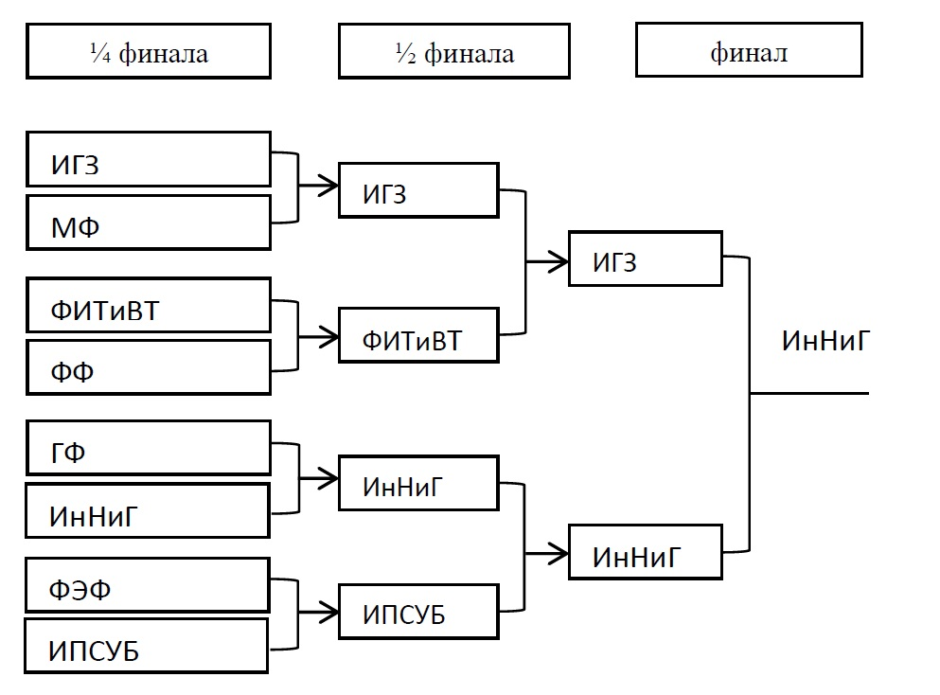

Рис. 140. Плей-офф УдГУ среди мужских команд 2009-10 по волейболу

Попытка заменить жребий на какую-то осмысленную систему подбора пар по рейтингам делает турнир предсказуемым. Есть два варианта такого подбора: либо «сильный против слабого» – в каждом круге участнику с высоким рейтингом достаётся противник с низким (конкретных алгоритмов подбора может быть несколько), либо «равный с равным» – сильнейшему дают в пару второго, третьему – четвёртого и так далее. В первом случае большая часть встреч оказывается предсказуемой, а поэтому неинтересной, во втором – половина сильнейших отсеивается на первых этапах и предсказуемым оказывается финал. Поэтому всегда используют первый вариант, чтобы зритель в финале увидел настоящую игру сильнейших, а не серый финал никому не интересных команд.
Кроме того, в чистом плей-офф места, кроме первого и второго, вообще не могут быть присвоены (у всех по одному поражению), и конкретное место заменяется понятием «выход в этап». Если необходимо конкретизировать места, занятые участниками, придётся проводить дополнительные игры, из-за чего теряется основное преимущество плей-офф – быстрота.
Плей-офф широко применяется в национальных и международных соревнованиях по игровым видам спорта. Одно из названий плей-офф – «олимпийская система», связано с тем, что этот порядок розыгрыша является основным для игровых видов спорта на Олимпиаде. Для определения третьего места проводятся дополнительные игры между проигравшими полуфинал.
По системе плей-офф разыгрывается большое число титулов и высших наград в командных соревнованиях по игровым видам спорта, таким как хоккей, футбол и другие.

Усовершенствованная олимпийская система

Усовершенствованная олимпийская система предназначена для розыгрыша всех мест, где после каждого поражения спортсмен выбывает не из соревнования, а лишь из борьбы за определенное место. В результате победителем оказывается участник, не проигравший ни одного матча, а последнее место занимает игрок, не одержавший ни одной победы. Все другие места распределяются между остальными участниками в зависимости от последовательности их побед и поражений.

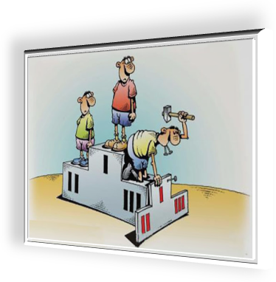

Рис. 141. Усовершенствованная олимпийская система

Турнир делится на несколько турнирных сеток – основную (сетка для победителей) и дополнительные (сетки для проигравших), которые называют «утешительными сетками».
Все участники начинают турнир в основной сетке. Принцип составления основной сетки такой же, как и при олимпийской системе. В дополнительные сетки участники соревнований попадают из основной после первого же поражения в зависимости от того, в каком круге он проиграл. В каждом круге, начиная со второго, встречаются участники, имеющие одинаковые последовательности побед и поражений в предыдущих кругах соревнования.
Количество матчей и кругов в зависимости от числа участников приведено в табл. 9.

Таблица 9. Количество матчей и кругов в зависимости от числа участников

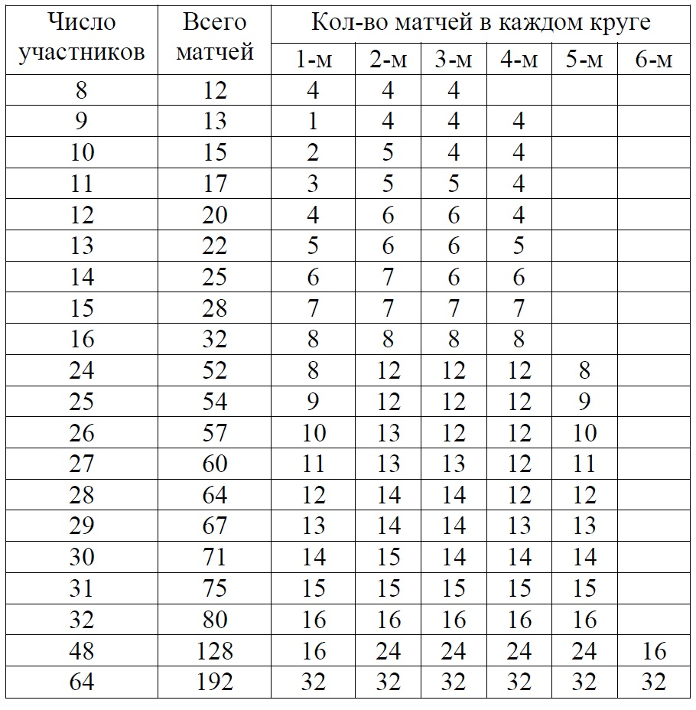

Усовершенствованная олимпийская система до 2-х поражений
Усовершенствованная олимпийская система до 2-х поражений позволяет участникам, проигравшим в первых кругах, продолжить участие до следующего поражения. Дополнительные сетки составляются, как и для обычной усовершенствованной олимпийской системы, однако в них разыгрываются не все места. Например, для сетки на 16 участников определяются 1, 2, 3, 4, 5, 6, 9 и 10 место, а для 64 участников - 1, 2, 3, 4, 5, 6, 9, 10, 17, 18, 33, 34. В качестве примера в приложении 15 приведена турнирная сетка на 16 участников. Принцип продвижения участников по основной и дополнительным сеткам такой же, как и в предыдущем варианте (усовершенствованная олимпийская система).
Участник, проигравший один матч в течение всего соревнования, сыграет всего на один матч меньше, чем победитель соревнования. В табл. 10 приведено общее количество матчей исходя из числа участников.

Таблица 10. Общее количество матчей исходя из числа участников

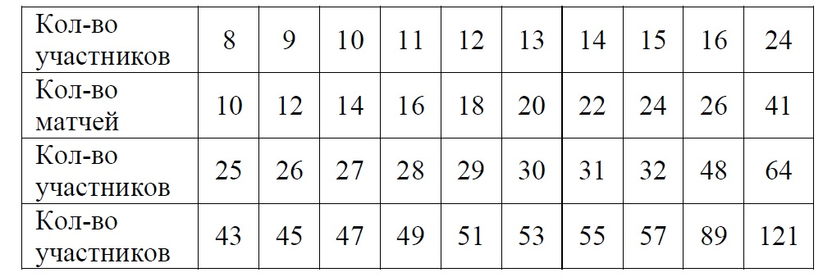

Усовершенствованная олимпийская система «плюс 2»

Усовершенствованная олимпийская система «плюс 2» (иногда называют «минусовка») предполагает участие игроком до 2-х поражений. Она является более объективной, чем олимпийская система и все её разновидности, но более продолжительной. Основной отличительной особенностью является то, что игрок, однажды проиграв, не теряет права выиграть турнир.

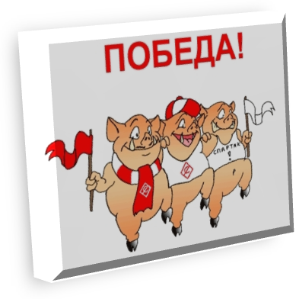

Рис. 142. Усовершенствованная олимпийская система «плюс 2»

Соревнование проводится по двум сеткам – верхней (основной) и нижней (дополнительной).
Участник, проигравший в нижней сетке, выбывает из соревнования. В последнем круге (суперфинале) встречаются: участник, прошедший по основной сетке без поражений, и участник, дошедший до суперфинала по нижней сетке. Третье место занимает проигравший финал в нижней сетке.
Далее возможны два варианта:
- если выигрывает первый, соревнования заканчиваются, а если выигрывает второй, то участники играют еще одну встречу (с полным суперфиналом);
- проводится только одна встреча (с простым суперфиналом).
Преимущество данной системы в том, что она работает одинаково при любом количестве участников и является наиболее объективной при определении победителя и призёров. Недостаток – определение только первых трёх мест и в большом количестве матчей, а также в разнице в числе матчей, которые играет участник для достижения финала по верхней и нижней сеткам. Например, для турнира в 16 участников финалист нижней сетки должен сыграть на одну игру больше, при 32 участниках – на две, при 64 участниках – на три. Однако в верхней сетке играют те, кто никому не проигрывал, и можно считать, что более высокий уровень соперников компенсирует разницу в числе матчей.

Швейцарская система.

Швейцарская система – система проведения спортивных турниров. Особенно распространена в интеллектуальных играх, таких как шахматы, шашки, го и им подобных, так же часто используется в настольном теннисе. Впервые была применена на шахматном турнире в Цюрихе (Швейцария) в 1895 году, откуда и получила своё название. Характерна тем, что турнир проходит без выбывания и позволяет для определения победителей обойтись небольшим числом туров при большом числе участников.

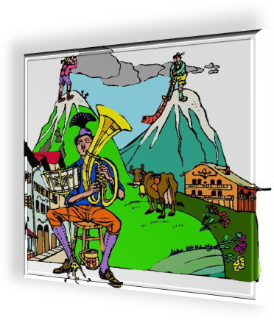

Рис. 143. Швейцарская системы

Порядок проведения.
В турнире участвует чётное число игроков.
- В первом туре пары разбиваются или случайным жребием, или по рейтингу игроков: игроки разбиваются на две равные группы по рейтингам (группу сильнейших и группу слабейших по рейтингу), после чего пары составляются по принципу: сильнейший из первой группы против сильнейшего из второй, второй по силе из первой группы против второго по силе из второй и так далее. Если, например, в турнире 40 участников, то первый (по рейтингу) играет с 21 -м, второй с 22- м и т. д. При нечётном числе игроков игрок, имеющий последний номер, получает в первом туре очко без игры.
- В следующих турах все игроки разбиваются на группы с одинаковым количеством набранных очков. Так, после первого тура, групп будет две: выигравшие, проигравшие. Если в группе оказывается нечётное количество игроков, то один игрок переводится в следующую, ближайшую, очковую группу.
- Пары игроков для следующего тура составляются из одной очковой группы по тому же, что и в первом туре, рейтинговому принципу (лучший игрок из верхней половины группы по возможности встречается с лучшим игроком из нижней половины этой группы). При этом, однако, не допускается, чтобы одна и та же пара играла в турнире более одной игры. Количество туров принимают равным

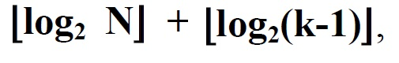

где N - число участников, k - число призовых мест (для k = 1 вторая часть выражения принимается равной нулю).
Например, для выявления победителя из 8 участников достаточно три тура, при 16-4 тура и т. д. Чтобы выявить четвёртку сильнейших, нужно соответственно четыре тура при 8 участниках, пять при 16 и т.д.
Места в турнире распределяются по набранному количеству очков.

Достоинства. Швейцарская система является единственной альтернативой игре на выбывание в случае, когда в соревновании участвует большое число игроков. Число туров в ней незначительно превышает число туров нокаут-системы, оставаясь в приемлемых рамках даже для самых крупных турниров.



Рис. 144. Достоинства швейцарской системы

При проведении турнира по швейцарской системе в каждом туре (кроме первых одного - двух) встречаются игроки примерно равной силы, причём победа в такой встрече обеспечивает существенное улучшение позиции в турнире, а поражение чувствительно опускает игрока вниз. Такое свойство швейцарской системы предполагает напряжённую и интересную борьбу.
Жеребьёвка, если она применяется, играет меньшую роль, чем в системах с выбыванием - игрок, даже если ему не повезло встретиться в первых турах с сильнейшими и проиграть, играет весь турнир и может набрать свои очки. Это особенно важно в турнирах с участием игроков различного уровня, в которых слабейшие заведомо не добираются до первых мест, но получают опыт и возможность соревноваться с участниками своего уровня.

Недостатки. В швейцарской системе более или менее справедливо определяются победители и аутсайдеры, но в середине турнирной таблицы места часто распределяются недостаточно точно. Из-за небольшого общего числа партий иногда случается так, что два победителя, набравшие равное количество очков, не встречаются между собой в течение турнира. Победителя приходится определять по дополнительным коэффициентам, что, конечно, не так интересно, как финальный матч претендентов в других системах.



Рис. 145. Недостатки швейцарской системы

Если между участниками турнира имеется достаточно заметный разброс в силах, значительная часть партий, особенно в первых турах, оказывается предсказуемой - несмотря на выделение групп по рейтингам, первоначально в одной группе часто оказываются игроки слишком разного класса.
Один из основных недостатков швейцарской системы применительно к шахматам и шашкам то, что принцип чередования цвета и количество игр белыми и чёрными не всегда удаётся выдержать. Вообще, правила распределения пар довольно сложны, в настоящее время пары составляются компьютерными программами. Если строго придерживаться всех правил распределения по парам, то все пары складываются однозначно, то есть не бывает свободы выбора.
Ещё одна техническая проблема: как поступать с выбывшими участниками (при бумажном варианте составления сеток). Если в течение турнира выбывает один из игроков, то в следующем туре участник, которому достаётся играть с выбывшим, просто получает очко, как за победу. Это несправедливо, но другого пути нет – в швейцарской системе невозможно поступить, как в круговой, где результат выбывшего игрока аннулируется, если тот сыграл менее половины предусмотренных туров, а в противном случае тем, с кем он не сыграл, присуждается очко. В швейцарской системе невозможно отменить результаты предыдущих туров, так как в этом случае некоторые игроки потеряют одну игру. Невозможно также присуждать очки за несыгранные партии. Аналогичная проблема возникает при нечётном числе участников турнира: приходится в каждом туре присуждать одну техническую победу (правда, имеющему наименьшее число очков).
При компьютерном варианте существует «проблема плохой погоды»: при большом числе единовременно выбывших (добровольно) участников приходится составлять пары вручную, что требует большего опыта (повторно партии между двумя уже игравшими друг с другом игроками проводить нельзя).

Прямая система проведения соревнований

Прямая система применяется при проведении большинства личных и лично-командных соревнований, в которых результаты участников оцениваются метрическими единицами (в легкой атлетике, лыжном, конькобежном, велосипедном спорте, плавании) или системой баллов, присуждаемых за качественное или технико-эстетическое исполнение упражнений (в гимнастике, акробатике). Суть системы в последовательном или одновременном исполнении соревновательных упражнений всеми участниками на одной спортивной арене.



Рис. 146. Прямая система

При лично-командном или командном определении мест, чаще всего командные результаты определяют по сумме мест зачетных участников – например, в зачет идут 10 первых мест. Здесь очки коллективу приносят лишь спортсмены, занявшие места с 1-го по 10. Пришедший первым при оценке первых 10 мест получает 10 очков, второй – 9, пришедший десятым – одно очко.
Так же применяются специальные таблицы. В этом случае результаты участников соревнований по таблице результатов, переводят в очки. По сумме очков определяют место команды. Эта система более объективная.

Смешанные системы
Смешанные системы представляют собой различные комбинации круговой, олимпийской и усовершенствованной олимпийской систем, каждая из которых может применяться на различных этапах соревнования. Наибольшее распространение получила смешанная система, предусматривающая на первом (предварительном) этапе соревнования проведение матчей по круговой системе в подгруппах, а на втором (финальном) по усовершенствованной олимпийской либо по круговой между участниками, занявшими одинаковые места в группах. Число групп и число участников от каждой группы, участвующих в финальной части соревнования, должно быть указано в положении турнира. Применяется в игровых видах спорта, единоборствах, в шашках, шахматах и т.п.

Соревновательная деятельность является одним из важнейших компонентов физкультурно-спортивной жизни. Правильная организация физкультурно-массовых мероприятий способствует укреплению всех составляющих здоровья человека: физического, духовного и социального, что важно для формирования гармонично развитой личности. Соревнования – это способ развития двигательных качеств и повышения тренированности, формирования волевых черт характера и положительного эмоционального фона. Они являются прекрасным досугом для многомиллионной армии болельщиков, которых привлекают смелые и решительные действия участников, красота, высокий накал и непредсказуемость спортивной борьбы.
Успех любого соревнования зависит, прежде всего, от тщательной, глубоко продуманной подготовки. Если соревнования прошли на хорошем уровне, то участники соревнований остаются, удовлетворены результатами.
Правильно и хорошо организованные соревнования способствуют повышению спортивных результатов участников и одновременно являются прекрасным средством популяризации видов спорта среди молодежи.

1.12. ОРГАНИЗАЦИЯ ФИЗКУЛЬТУРНО-ОЗДОРОВИТЕЛЬНОЙ И СПОРТИВНОЙ РАБОТЫ С НАСЕЛЕНИЕМ ПО МЕСТУ ЖИТЕЛЬСТВА

Общие положения

Занятия физической культурой и спортом стали неотъемлемой частью жизни большинства россиян. Все большее число граждан выбирает активный образ жизни, используя новые возможности, появившиеся в последнее время.


Рис. 147. Занятия физической культурой и спортом как неотъемлемая часть жизни большинства россиян

Во многих городах созданы условия для спортивного досуга в парках, зонах отдыха, во дворах. В выходные дни можно увидеть большое количество родителей с детьми, вместе катающихся на роликах, велосипедах, самокатах, зимой – на лыжах и коньках. Молодые люди проявляют инициативу, объединяются и организуют интересные спортивные состязания, велопробеги, турниры по игровым видам спорта, открытые тренировки. Все больше людей регулярно занимаются на уличных тренажерах.
Кроме самостоятельных занятий, жители городов с удовольствием посещают спортивные и физкультурно-оздоровительные секции, в том числе в муниципальных и государственных учреждениях, участвуют в многочисленных физкультурных мероприятий муниципального, районного, окружного и городского уровня.
В данном разделе представлены нормативные документы в области физической культуры и спорта с учетом последних изменений в законодательстве. Представлены нормативные требования к обеспечению безопасности и соблюдению санитарных норм, что позволит каждому специалисту постоянно сверять программы своей работы с утвержденными требованиями к организации занятий, к спортивному оборудованию и инвентарю.

Нормативная база организации физкультурно-оздоровительной и спортивной работы с населением по месту жительства

нормативная база организации физкультурно-оздоровительной и спортивной работы с населением по месту жительства

Федеральный закон от 4 декабря 2007 г. № 329-ФЗ «О физической культуре и спорте в Российской Федерации»

Федеральный закон от 8 мая 2010 г. № 83-ФЗ «О внесении изменений в отдельные законодательные акты Российской Федерации в связи с совершенствованием правового положения государственных (муниципальных) учреждений»

Федеральный закон от 23 июля 2013 г. № 192-ФЗ «О внесении изменений в отдельные законодательные акты Российской Федерации в связи с обеспечением общественного порядка и общественной безопасности при проведении официальных спортивных соревнований»

приказ Министерства здравоохранения и социального развития Российской Федерации от 27 февраля 2012 г. № 165н «Об утверждении профессиональных квалификационных групп должностей работников физической культуры и спорта»

приказ Министерства здравоохранения и социального развития Российской Федерации от 15 августа 2011 г. № 916н «Об утверждении Единого квалификационного справочника должностей руководителей, специалистов и служащих, раздел «Квалификационные характеристики должностей работников в области физической культуры и спорта»

приказ Министерства спорта Российской Федерации от 19 марта 2013 г. № 121 «О методических рекомендациях по организации независимой системы оценки качества работы организаций, оказывающих социальные услуги в сфере физической культуры и спорта»

приказ Министерства спорта, туризма и молодежной политики Российской Федерации от 27 мая 2011 г. № 469 «Об утверждении порядка формирования и ведения Всероссийского реестра объектов спорта, предоставления сведений из него и внесения в него изменений»

другие законы Российской Федерации и распорядительные документы правительства области

Рис. 148. Нормативная база организации физкультурно-оздоровительной и спортивной работы с населением по месту жительства

Основные требования к физкультурно-оздоровительным и спортивно-массовым мероприятиям
Организация и проведение физкультурно-оздоровительных и спортивно-массовых мероприятий относится к категории спортивных услуг и в связи с этим общие требования определяются стандартом «УСЛУГИ ФИЗКУЛЬТУРНО-ОЗДОРОВИТЕЛЬНЫЕ И СПОРТИВНЫЕ.ОБЩИЕ ТРЕБОВАНИЯ» (принят постановлением Госстандарта РФ от 18 марта 2003 г. N 80-ст).

Требования к спортивным услугам

Требования к спортивным услугам:
- Спортивные услуги должны соответствовать требованиям стандарта, нормативной и технической документации на услуги конкретного вида.
- Требования к спортивным услугам должны учитывать интересы потребителей и обеспечивать:

требования к спортивным услугам

формирование здорового образа жизни потребителей

безопасность и экологичность

систему подготовки спортсменов различной квалификации

точность и своевременность исполнения

эргономичность и комфортность

эстетичность

зрелищность

этичность обслуживающего персонала

социальную адресность

информативность

Рис. 149. Требования к спортивным услугам

Формирование здорового образа жизни потребителей предусматривает:
- соответствие оказываемой услуги потребностям и физическим возможностям потребителя услуги;
- доступность и обеспеченность населения спортивными услугами;
- использование исполнителем услуги индивидуальных методик (планов) занятий и индивидуальной системы тренировок по выбранным видам услуг;
- использование различных видов общеукрепляющих и оздоровительных мероприятий по поддержанию здоровья, включая закаливание, массаж, правильное питание и пр.;
- систематическое врачебно-педагогическое обеспечение спортивных услуг в процессе их оказания потребителю;
- распространение знаний о спортивных услугах как важнейшем средстве формирования здорового образа жизни.
Система подготовки спортсменов различной квалификации включает в себя:
- соревнования с учетом цели и направленности спортивной подготовки;
- программно-нормативное, научно-методическое и медико-биологическое обеспечение многолетней подготовки спортсменов;
- соответствие тренировочных нагрузок текущему уровню общей и социальной подготовленности спортсменов;
- использование в практике тренировочного процесса современных достижений научно-технического прогресса.
Точность и своевременность исполнения услуг
Оказываемые потребителям услуги по срокам и условиям обслуживания должны соответствовать требованиям нормативной, технической и другой документации на услуги конкретного вида.
Исполнитель должен оказывать выбранный потребителем вид услуги в сроки, установленные действующими правилами оказания услуг или договором об оказании услуг.
Эргономичность и комфортность
При оказании услуг должно быть учтено требование эргономичности, которое характеризует соответствие условий обслуживания и применяемого спортивного оборудования, снаряжения и инвентаря гигиеническим, антропометрическим, физиологическим возможностям потребления. Соблюдение требований эргономичности обеспечивает комфортность обслуживания и способствует сохранению здоровья и работоспособности потребителя.
Эстетичность
Оказываемая услуга должна соответствовать требованиям эстетичности. Оформление спортивных сооружений, мест оказания спортивных услуг и их интерьеров (включая оформление спортивно-зрелищных мероприятий) должно соответствовать информационно-композиционной целостности и гармоничности, обеспечивать удобство и комфортность при их использовании, а также не должно противоречить обычаям и традициям населения данного региона.
Зрелищность услуг
Обеспечение зрелищности услуг предусматривает:
- доступность спортивно-зрелищных мероприятий для зрителей и его участников;
- рекламное обеспечение предстоящих спортивно-зрелищных мероприятий;
- всестороннюю информацию о ходе спортивно-зрелищных мероприятий;
- торговлю сопутствующими товарами;
- удобство и оформительскую привлекательность спортивных сооружений для зрителей и участников мероприятий;
- привлекательность дизайна спортивной формы для зрителей и участников мероприятий.
Этичность обслуживаемого персонала
При оказании спортивных услуг обслуживающий персонал, включая тренеров, инструкторов, медицинских работников, должен быть приветливым, доброжелательным, коммуникабельным и уметь создавать для потребителей комфортные условия при реализации этих услуг.
Социальная адресность
Требования социальной адресности должны предусматривать:
- доступность и обеспеченность населения спортивными услугами;
- соответствие услуги ожиданиям и физическим возможностям различных групп потребителей, в том числе инвалидов;
- установление режима оказания услуг, а также выбор методов обслуживания потребителей.
Информативность услуг
При оказании спортивных услуг исполнитель обязан предоставить потребителям услуг исчерпывающую информацию об оказываемых услугах.
Потребителям спортивных услуг должна предоставляться следующая информация о физкультурно-оздоровительной и спортивной организации:
- перечень оказываемых услуг;
- условия оказания услуг;
- перечень необходимых документов для получения выбранного вида услуг;
- медицинские противопоказания для соответствующих видов услуг;
- правила поведения в физкультурно-оздоровительных и спортивных сооружениях;
- место общего пользования;
- правила поведения граждан во внештатных ситуациях;
- место нахождения пункта медицинской помощи;
- соблюдение правил техники безопасности;
- квалификация обслуживающего персонала;
- правила поведения на территории спортивных сооружений с целью исключения дисциплинарных нарушений и снижения риска травматизма при оказании услуги;
- дополнительная информация.
Обслуживающий персонал должен провести собеседование (консультацию, инструктаж) с потенциальным потребителем услуг:
- о правилах личной безопасности;
- об особенностях выбранного вида услуг;
- о порядке и правилах оказания выбранного вида услуг;
- о факторах риска для здоровья, исходя из климатических и природных условий;
- о полноте и правильности заполнения обязательных документов;
- о режиме труда и отдыха, личного поведения потребителя в обществе (для определенного вида услуг).

Требования безопасности
Требования безопасности включают следующие положения:
- Спортивные услуги и условия обслуживания потребителей должны быть безопасными для жизни, здоровья и имущества потребителей и окружающей среды.
- Спортивное оборудование, снаряжение и инвентарь должны соответствовать требованиям безопасности, установленным в нормативной документации на них, и использоваться в соответствии с правилами, изложенными в эксплуатационной документации предприятия-изготовителя. На спортивный инвентарь импортного производства, применяемый при оказании спортивных услуг, должны быть сопроводительные (эксплуатационные) документы на русском языке.
- Спортивное оборудование, снаряжение и инвентарь, подлежащие обязательной сертификации, должны быть сертифицированы в установленном порядке.
- Спортивное оборудование, снаряжение и инвентарь, не подлежащие обязательной сертификации, должны иметь документ изготовителя, подтверждающий их пригодность и безопасность применения.
- При оказании спортивных услуг следует соблюдать требования:
- пожарной безопасности по ГОСТ 12.4.004;
- санитарно-гигиенических норм;
- медицинского обеспечения;
- профилактики и предупреждения травматизма.
- Требования к физкультурно-оздоровительным и спортивным сооружениям:
- Физкультурно-оздоровительные и спортивные сооружения, используемые при оказании услуг, должны соответствовать определенным требованиям, а также иметь условия для обслуживания инвалидов. Рекомендуется оборудовать входы и выходы для инвалидных колясок.
- Содержание территории физкультурно-оздоровительных и спортивных сооружений должно обеспечивать свободный проезд (подъезд) технических средств специальных служб (пожарная, спасательная, санитарная и др. техника).
- При оказании услуг физкультурно-оздоровительные и спортивные сооружения, а также территория вокруг них должны иметь рабочее, дежурное и аварийное освещение в соответствии с определенными требованиями.
- Показатели микроклимата (температура, относительная влажность, вентиляция) в физкультурно-оздоровительных и спортивных сооружениях должны соответствовать требованиям ГОСТ 12.1.005 и другим установленным требованиям.
- Предельно допустимое содержание вредных веществ и пыли в воздухе физкультурно-оздоровительных и спортивных сооружений не должно превышать норм, установленных в ГОСТ 12.1.005.
- Допустимый уровень шума в физкультурно-оздоровительных и спортивных сооружениях должен соответствовать установленным требованиям.
- Участки территории физкультурно-оздоровительных и спортивных сооружений, на которых проводятся земляные, строительно-монтажные работы должны быть огорожены и обозначены соответствующими знаками по ГОСТ Р 12.4.026.
- Исполнители услуг должны осуществлять регулярную уборку внутри и на прилегающей территории. Используемые препараты для дезинфекции, дезинсекции, дезодорации, моющие средства, подлежащие обязательной сертификации, должны иметь сертификат соответствия и применяться в соответствии с нормативными требованиями.
- Требования к обслуживающему персоналу
- Обслуживающий персонал, оказывающий спортивные услуги, должен иметь соответствующую спортивную и профессиональную квалификацию, подтвержденную документами, оформленными в установленном порядке.
- Обслуживающий персонал должен обеспечить безопасность жизни, здоровья потребителей, сохранность их имущества при оказании услуги, а также уметь действовать во внештатных ситуациях (пожар, несчастный случай, ухудшение самочувствия, резкое изменение погодных условий и т.д.).
- Обслуживающий персонал, оказывающий спортивные услуги, должен:
- обеспечивать безопасность процесса оказания спортивных услуг для жизни и здоровья потребителей и охраны окружающей среды;
- соблюдать правила эксплуатации спортивного оборудования, снаряжения и инвентаря; охраны труда и техники безопасности и своевременно проходить соответствующие инструктажи;
- знать и соблюдать действующие законы, иные нормативные правовые акты, касающиеся профессиональной деятельности персонала, должностные инструкции, соответствующие программы проведения мероприятий по оказанию услуг;
- иметь навыки к организационно-методической и преподавательской деятельности;
- изучать и учитывать в процессе оказания услуги индивидуальные различия потребителей услуги.

Требования охраны окружающей среды
Требования охраны окружающей среды включают следующие положения:
- Оказание спортивных услуг не должно вызывать ухудшения характеристик окружающей природной среды (засоренность территорий, запыленность и загазованность воздуха и т.п.).
- Экологическая безопасность спортивных услуг должна обеспечиваться соблюдением установленных требований охраны окружающей среды согласно государственным стандартам, строительным нормам и правилам, санитарным правилам и нормам, другой нормативной документации.
- Система санитарной очистки и уборки территории должна соответствовать требованиям СанПиН 42-128-4690.
- Исполнители услуг должны обеспечить:
- безопасность при проведении организационно-хозяйственных, технических и иных мероприятий для обеспечения выполнения условий и требований по предупреждению случаев ухудшения характеристик окружающей среды и ликвидации их последствий;
- наличие необходимого уровня знаний обслуживающего персонала в области охраны окружающей среды для предотвращения действий, приводящих к загрязнению окружающей среды.
- Не должно наблюдаться вредных воздействий на окружающую среду как в процессе оказания услуг, так и при их потреблении.

Методы контроля
Для оценки качества и безопасности спортивных услуг используют следующие основные методы контроля:

основные методы контроля качества и безопасности спортивных услуг

проверка состояния физкультурно-оздоровительных и спортивных сооружений, спортивного оборудования, снаряжения, инвентаря, трасс, маршрутов и пр.
визуальный

проверка наличия и сроков действия обязательных документов на предоставление услуг, анализ правильности и своевременности заполнения этих документов, врачебно-педагогическое наблюдение за состоянием готовности к оказанию спортивных услуг, проверка профессиональной квалификации обслуживающего персонала, оказывающего услуги и др.

аналитический

проверка, поверка с использованием средств измерений и испытаний технического состояния спортивного оборудования, снаряжения и инвентаря, средств спасения утопающих (в бассейнах), оборудования спортивных сооружений (зданий, помещений, площадок, используемых при оказании услуг и пр.)

измерительный

опрос тренеров, преподавателей и др. (высшей квалификации) о состоянии качества и безопасности услуг, оценка результатов опроса

экспертный

опрос тренеров, преподавателей и др. (высшей квалификации) о состоянии качества и безопасности услуг, оценка результатов опроса
социологический

Рис. 150. Основные методы контроля качества и безопасности спортивных услуг

Памятка о проведении физкультурно-оздоровительных и спортивных занятий на дворовой спортивной площадке
Положения памятки о проведении физкультурно-оздоровительных и спортивных занятий на дворовой спортивной площадке:
- Инструктор обязан проводить занятия согласно дню недели, времени и месту, указанным в расписании, утвержденном руководителем учреждения.
- Однократная отмена или перенос занятия возможны в следующих случаях:
- из-за форс-мажорных обстоятельств (сильный дождь, снег, мороз ниже -17 градусов; указы и постановления государственных органов, препятствующие проведению мероприятия);
- при совпадении времени проведения занятия и мероприятия по плану, в котором участвует специалист;
- другое (по состоянию здоровья, по семейным обстоятельствам).
- В случае отмены или переноса занятия инструктор обязан до начала запланированного занятия:
- поставить в известность об этом руководство учреждения с указанием причин отмены или переноса;
- вывесить объявление на месте проведения занятия и предупредить физкультурников лично (по телефону) об отмене или переносе занятия.
- При необходимости внесения изменения в расписание инструктор обязан:
- написать служебную записку установленной формы на имя руководителя учреждения. (изменение расписания вступает в силу после утверждения его приказом руководителя);
- до ознакомления с приказом руководителя проводить занятия согласно ранее утвержденному расписанию;
- после ознакомления с приказом руководителя проводить занятия по новому расписанию.
- Невыход тренера на спортивную площадку согласно утвержденному расписанию по причинам, не отраженным в настоящей памятке, считается прогулом.
При возникновении несчастных случаев во время проведения физкультурно-оздоровительных и спортивных занятий, физкультурно-спортивных мероприятий, во время перевозок к месту проведения мероприятий и обратно, а также при организованном следовании на запланированное мероприятие на общественном транспорте или пешком следует руководствоваться Положением о расследовании и учете несчастных случаев с учащейся молодежью и воспитанниками в системе Гособразования СССР, утвержденным приказом Государственного комитета СССР по народному образованию от 1 октября 1990 г. № 639

Требования к безопасности для потребителей спортивных услуг
Общие требования
Общие требования к безопасности для потребителей спортивных услуг заключаются в следующем:
- При оказании спортивных услуг уровень риска для жизни и здоровья потребителей как в обычных условиях, так и во внештатных ситуациях (пожар, стихийные бедствия и т.п.) должен быть минимальным.
- Риск для жизни и здоровья потребителей при оказании спортивных услуг возникает в условиях:
- отсутствия информации об оказываемых услугах;
- проведения занятий, тренировок, соревнований;
- использования спортивного оборудования, снаряжения и инвентаря.
- При оказании спортивных услуг к факторам риска относят:
- травмоопасность;
- пожароопасность;
- биологические факторы;
- воздействие окружающей среды;
- физические перегрузки;
- специфические факторы риска;
- прочие факторы.
Травмоопасность
Травмоопасность для потребителей спортивных услуг может возникнуть в результате следующих причин:

причины травмоопасности для потребителей спортивных услуг

неудовлетворительное состояние физкультурно-оздоровительных и спортивных сооружений, площадок, трасс, маршрутов

несоответствие трасс, маршрутов уровню подготовленности спортсменов

неудовлетворительные санитарно-гигиенические условия при оказании услуг

неблагоприятные метеорологические условия при оказании услуг

использование при оказании услуг неисправного спортивного оборудования, снаряжения и инвентаря

неблагоприятные эргономические характеристики используемого при оказании услуг спортивного снаряжения и инвентаря (неудобная обувь - потертости кожных покровов у спортсменов и т.п.)

низкий уровень теоретической, методической и практической подготовленности тренера, преподавателя, инструктора и методиста

комплектование группы спортсменов с различной физической и технической подготовленностью

проведение занятий и тренировок при отсутствии принципа постепенности, последовательности в овладении двигательными навыками и индивидуального подхода к спортсмену

отсутствие или недостаточная разминка перед тренировкой и соревнованием или чрезмерно интенсивная разминка

технически неправильное исполнение приемов и упражнений при проведении занятий, тренировок и соревнований

недостаточная физическая подготовленность спортсмена

низкий уровень технико-тактической и морально-волевой подготовки спортсмена

отклонения в состоянии здоровья спортсмена

дисциплинарные нарушения

Рис. 151. Причины травмоопасности для потребителей спортивных услуг

Для снижения травмоопасности при оказании спортивных услуг необходимо выполнять следующие требования:
- соблюдение правил эксплуатации физкультурно-оздоровительных и спортивных сооружений, трасс, маршрутов, спортивного оборудования, снаряжения и инвентаря;
- регулярное техническое освидетельствование спортивного оборудования, снаряжения и инвентаря;
- соблюдение эргономических требований к используемому спортивному оборудованию, снаряжению и инвентарю;
- использование спортивного оборудования, снаряжения и инвентаря, соответствующего виду спорта, включая средства индивидуальной защиты;
- соблюдение режима занятий и тренировок;
- соответствующая квалификация тренера, инструктора;
- наличие врачебно-педагогического наблюдения за проведением занятий, тренировок, соревнований;
- профилактика травматизма, включая обучение потребителей навыкам самоконтроля при проведении занятий, тренировок, соревнований;
- информирование потребителей спортивных услуг о факторах риска и мерах по предупреждению травм.
Потребители должны быть информированы о том, как избежать возможных травм и какие экстренные меры следует предпринять в случае получения травмы.
Пожароопасность
Номенклатура требований и показателей по обеспечению безопасности потребителей от воздействия данного фактора риска и методы их поверки - по ГОСТ 12.1.004.
Эксплуатация физкультурно-оздоровительных и спортивных сооружений - в соответствии с требованиями нормативных документов.
Биологические факторы
К биологическим факторам относят патогенные микроорганизмы и продукты их жизнедеятельности, микроорганизмы, вызывающие аллергические и другие токсические реакции.
Для предупреждения воздействия данных факторов риска на потребителей спортивных услуг необходимо:
- соблюдать установленные санитарные нормы и правила обслуживания;
- применять оборудование и препараты для дезинфекции, дезинсекции физкультурно-оздоровительных и спортивных сооружений;
- проводить предварительные и периодические медицинские осмотры обслуживающего персонала.
Воздействие окружающей среды на потребителей спортивных услуг обусловлено повышенными или пониженными температурами окружающей среды, влажностью и подвижностью воздуха в зоне обслуживания потребителей, резкими перепадами барометрического давления (при оказании услуг в горной местности).
Показатели микроклимата в физкультурно-оздоровительных и спортивных сооружениях должны соответствовать установленным санитарно-гигиеническим требованиям.
Предупреждение вредных воздействий окружающей среды обеспечивают:
- учет погодных особенностей района (места расположения) физкультурно-оздоровительных и спортивных сооружений;
- оснащение физкультурно-оздоровительных и спортивных сооружений устройствами кондиционирования, вентиляции, озонирования воздуха, отопления, автоматического контроля и сигнализации;
- ветрозащитные стенки физкультурно-спортивных и игровых площадок;
- рациональное проектирование трасс, маршрутов для проведения тренировок и соревнований.
При проведении занятий и тренировок физические нагрузки должны соответствовать уровню физической подготовленности потребителей, возрасту, полу, состоянию здоровья.
Занятия и тренировки следует проводить в присутствии тренера (преподавателя, инструктора) и при наличии в физкультурно-оздоровительном или спортивном сооружении медицинского работника.
Специфические факторы риска при оказании спортивных услуг обусловлены:
- техническим состоянием используемых объектов материально-технической базы (физкультурно-оздоровительных и спортивных сооружений, спортивного оборудования, снаряжения и инвентаря и т.д.);
- уровнем профессиональной подготовленности обслуживающего персонала (тренеров, преподавателей, инструкторов);
- подготовкой потребителей к занятиям, тренировкам, соревнованиям (инструктаж, экипировка, снаряжение).
Прочие факторы риска
К прочим факторам риска относят опасности, связанные с отсутствием необходимой информации о физкультурно-оздоровительной и спортивной услуге и ее характеристиках.
Потребителям услуг должна быть предоставлена достаточная информация об оказываемых спортивных услугах (основных характеристиках услуг, условиях обслуживания) в соответствии с требованиями, установленными в действующих нормативных документах.
Для потребителей услуг необходимо проводить инструктаж по безопасности, учитывающий специфику физкультурно-оздоровительных занятий, тренировок и соревнований по конкретным видам спорта.
Исполнители спортивных услуг должны иметь комплект действующих нормативных документов по обеспечению безопасности потребителей и руководствоваться ими в своей деятельности.

Контроль за выполнением требований безопасности

Для отдельных видов спорта в начале сезона следует оценить состояние эксплуатации физкультурно-оздоровительных и спортивных сооружений, трасс, маршрутов и их готовность к эксплуатации.
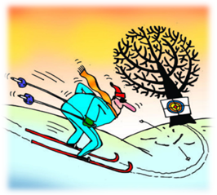

Рис. 152. Оценка состояния эксплуатации физкультурно-оздоровительных и спортивных сооружений, трасс, маршрутов

Текущие проверки обеспечения безопасности потребителей спортивных услуг проводят в соответствии с планами и графиками технических осмотров физкультурно-оздоровительных и спортивных сооружений (спортзалов, тренажерных залов, игровых залов и помещений, бассейнов, открытых и закрытых спортивных и игровых площадок и др.), трасс, маршрутов, спортивного оборудования, снаряжения и инвентаря, проверок безопасности проведения занятий, тренировок, соревнований, медицинского обеспечения.
Для контроля безопасности обслуживания потребителей спортивных услуг используют следующие методы:

методы контроля безопасности обслуживания потребителей спортивных услуг

осмотр физкультурно-оздоровительных и спортивных сооружений, трасс, маршрутов, спортивного оборудования, тренажеров, инвентаря и т.д.
визуальный

измерение состояния воздуха, воды, технического состояния спортивного оборудования, снаряжения, инвентаря и т.д.
инструментальный

социологические исследования
проведение опроса или интервьюирования потребителей услуг и оценка результатов опроса

анализ содержания документации: паспорта спортивного сооружения, медицинского журнала осмотра спортсменов, наличия и правильности оформления обязательных документов и др.

аналитический

при проведении занятий, тренировок и соревнований (оценка уровня физической, технико-тактической, психологической и функциональной подготовленности спортсменов, а также состояния их здоровья)

врачебно-педагогическое наблюдение

опрос тренеров, преподавателей и др. о безопасности обслуживания потребителей при оказании услуг и оценка результатов опроса
экспертный

Рис. 153. Методы контроля безопасности обслуживания потребителей спортивных услуг

1.13. ОРГАНИЗАЦИЯ РАБОТЫ СПОРТИВНОГО КЛУБА

В условиях модернизации российского общества одной из основных задач государства выступает всесторонняя забота о сохранности жизни и здоровья, физического развития, воспитания и приобщения к здоровому образу жизни детей, подростков, молодежи. Здоровье и здоровый образ жизни является одним из необходимых условий активной, творческой, полноценной жизни человека. Только здоровый человек, обладая хорошим самочувствием, оптимизмом, психологической устойчивостью, высокой умственной и физической работоспособностью, способен активно жить, преодолевать бытовые и профессиональные трудности, добиваться успеха в современном динамичном мире.
В этой связи возрастает необходимость разработки методов и средств клубной физкультурно-оздоровительной работы по месту жительства и учебы, в значительной степени рассчитанных на работу с детьми, подростками и молодежью.
Ниже будут описаны варианты мер по взаимодействию всех заинтересованных сторон для достижения цели клубной физкультурно-оздоровительной и спортивной работы по месту жительства в современных условиях и улучшения качества клубной физкультурно-оздоровительной и спортивной работы, увеличения двигательной активности и приобщения детей, подростков, молодежь к занятиям массовым спортом, ведению здорового, спортивного образа жизни:
- создание клубной модели физкультурно-оздоровительной, спортивной работы по месту жительства с учетом скоординированной деятельности образовательных, общественных, государственных и негосударственных организаций и учреждений;
- апробированные инновационные технологии клубной, физкультурно-оздоровительной, спортивной работы по месту жительства;
- система мер по формированию клубной физкультурно-спортивной работы по месту жительства, учитывая создание клубных моделей физкультурно-спортивной работы по месту жительства, рекомендации по организации физкультурно-спортивной работы в спортивных клубах по месту жительства населения.

Типовые модели клубов для занятия физической культурой

При построении системы классификации спортивных объектов с учетом анализа их зависимости от требуемого функционала использована классификация по признаку деления объектов по форме собственности на две основные категории: государственные (муниципальные) и негосударственные (некоммерческие, коммерческие).
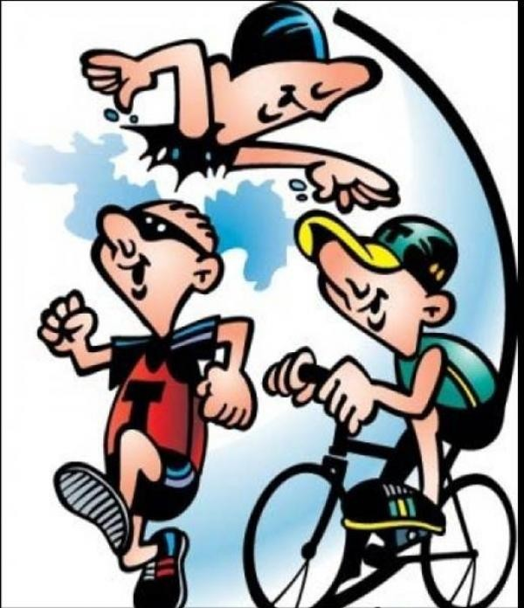

Рис. 154. Категории клубов для занятий физической культурой

Данное деление имеет большое значение, так как государственные (муниципальные) клубы имеют ряд социальных обязательств, которые, как правило, отсутствуют у негосударственных клубов. Это не может не накладывать отпечаток и формировать особенности и технологии работы в государственных и негосударственных спортивных клубах.
Исходя их вышеперечисленного, можно произвести следующее деление клубов на типовые модели.
Физкультурно-спортивные клубы, ориентированные на социальную работу с детьми, инвалидами на основе государственного задания и не имеющие целью извлечение прибыли. В основном к этой категории относятся казенные и бюджетные учреждения.
Физкультурно-спортивные клубы, ориентированные на организацию массовых занятий физкультурой на основе самоокупаемости и выполняющие социально значимую работу в объеме, не препятствующем получению дохода в необходимом размере. Как правило, это: автономные учреждения, унитарные предприятия, сочетающие государственное задание и коммерческую деятельность.
Физкультурно-спортивные клубы, ориентированные преимущественно на извлечение прибыли с минимальным объемом социально значимой работы. К ним можно отнести некоторые унитарные предприятия, акционерные общества. В клубах, относящихся к данному типу, часть помещений может сдаваться в аренду или концессию.
Государственные (муниципальные) клубы первого типа определяют свою загруженность в зависимости от выделенного бюджета и функционируют, пока этот бюджет есть. Клубы 2-го и 3-го типа имеют некоторые возможности по получению дополнительного дохода от коммерческой деятельности с учетом загруженности ресурсов (человеческих, материальных, т.д.), необходимых для решения социальных задач, которые на них возлагаются. К основным факторам, ограничивающим коммерческую деятельность, можно отнести следующие:
- ограничения по возможному времени использования площадей спортивного объекта для дополнительных массовых занятий, приносящих доход. Существенную часть времени площади могут использоваться, например, под занятия детских спортивных секций, что ограничивает возможность проведения на них дополнительных платных занятий для населения;
- требования к квалификации персонала для оказания некоторых видов физкультурно-оздоровительных услуг;
- ограничения, связанные с материально-технической базой и наличием в нужном количестве и нужного качества спортивного инвентаря для оказания дополнительных платных спортивно-оздоровительных услуг.
Необходимо понимать, что функционал спортивных клубов и возможности по дополнительной коммерческой составляющей их работы во многом определяются типом и размером помещений, которые присутствуют на спортивном объекте. В качестве таких помещений, подходящих для временного или постоянного оказания дополнительных платных физкультурно-оздоровительных услуг могут выступать, типовые помещения, например, школьный зал.
Безусловно, наиболее рационального использования существующих у спортивного или физкультурно-оздоровительного объекта площадей можно достичь, если учитывать будущий, в том числе коммерческий функционал объекта.
Описанные клубы 2 и 3-го типов имеют возможность часть ресурсов, не загруженных выполнением основных социальных задач, использовать для формирования дополнительного дохода.

Модель работы автономной некоммерческой организации физкультурно-оздоровительного клуба по месту жительства
Важным моментом в организации деятельности физкультурно-оздоровительного клуба по месту жительства является создание его как некоммерческой организации, что позволит через участие НКО в грантовых конкурсах привлечь дополнительные ресурсы для осуществления своей деятельности. Для некоммерческих организаций социально-ориентированной направленности предусмотрены субсидии региональными и муниципальными органами власти. Законодательная база Российской Федерации позволяет на уровне муниципалитетов решать вопросы частичного или полного финансирования арендной платы, коммунальных услуг, в соответствии с этим клуб предоставляет социальные физкультурно-оздоровительные услуги для населения по месту жительства.
Федеральный закон о некоммерческих организациях (от 12.01.96 г. N 7-ФЗ, в ред. от 29.12.2010 г.) определяет следующее:
1. Некоммерческой организацией является организация, не имеющая извлечение прибыли в качестве основной цели своей деятельности и не распределяющая полученную прибыль между участниками.
2. Некоммерческие организации могут создаваться для достижения социальных, благотворительных, культурных, образовательных, научных и управленческих целей, в целях охраны здоровья граждан, развития физической культуры и спорта, и иных целях, направленных на достижение общественных благ.
3. Некоммерческие организации могут создаваться в форме общественных организаций (объединений), некоммерческих партнерств, учреждений, автономных некоммерческих организаций, социальных, благотворительных и иных фондов, ассоциаций и союзов, а также в других формах, предусмотренных федеральными законами.
Приобщение детей, подростков, молодежи к здоровому, спортивному образу жизни.
9
ФИЗКУЛЬТУРНО-ОЗДОРОВИТЕЛЬНЫЙ КЛУБ

Автономная некоммерческая организация
Депутат городской, областной Думы
Администрация города, комитеты, управления
ВУЗ
Кафедра физ-воспитания
Школа, др. образов.
учрежд. микр-на
Комитет
Территор.
Обществ.
Самоупр.
Полиция

Инспекция КДН
Некоммерческие организа-ции
Парт-неры проекта
Разработка и внедрение в практическую деятельность инновационных программ в сфере физкультурно-оздоровительной, спортивной работы.

Организация работы спортивных секций, проведение спортивно-массовых мероприятий в микрорайоне.

Проведение агитационной, просветительской работы по пропаганде здорового, спортивного образа жизни

Работа с детьми, подростками и молодежью по профилактике правонарушений, наркомании, других вредных привычек
Создание условий, организация здорового активного спортивного отдыха

- Принятие и реализация городских, областных программ по физкультурно-оздоровительной и спортивной работе по месту жительства

- Участие в физкультурно-оздоровительных, спортивных мероприятиях микрорайона.
- Договора о совместной деятельности в реализации программ.

- Совместная работа по реализации городских программ физкультурнооздоровитель-ной и спортивной работы по месту жительства
Подготовка инструкторов физкультурно-оздоровитель-
ной, спортивной работы по месту жительства:
-Научное и практическое сопровождение физкультурно-оздоровитель-ных и спортивных программы.
- Подготовка и участие волонтеров из числа студентов в физкультурно-оздоровитель-ной работе по месту жительства
Ежедневная удлиненная перемена «Олимпийский урок»,

Работа школьных спортивных секций.

Проведение физкультурно-оздорови-тельной, спортивно-массовой работы в школе, микрорайо-не.
Работа с обществен- ным и спортивным активом микрорайона по пропаганде и приобщению жителей микрорайона к здоровому и спортивному образу жизни.

Содействие и участие в проведении спортивно массовых мероприятий в микрорайоне.
Работа с детьми и подрост
ками, стоящими на учете в КДН и склонных к правонару
шениям.

Совместное
проведение профилакти ческих рейдов в микрорайо-не.

Направле
ние в спортивные секции клуба.
Реализа
ция социаль
ных, спортив-
ных программ
Работа с людьми с ограни-
ченными возмож-
ностями.
Создание рабочих мест для организации спортив-но-массовой работы по месту жительства работающие с людьми с огранич. клуба к правонаруше ниям
вого спорта, досугании, правонарущений, распития спиртных напитков, таб
Инвестиро-вание проекта, создание материаль-но-техничес-кой базы для физкультурно-оздорови-тельной, спортивно-массовой работы по месту жительства Освещение хода реализации проекта через СМИ

Рис. 156. Физкультурно-оздоровительный некоммерческий клуб

Социально ориентированными некоммерческими организациями признаются некоммерческие организации осуществляющие деятельность, направленную на решение социальных проблем, развитие гражданского общества в Российской Федерации, а также виды деятельности, предусмотренные статьей 31-1 настоящего Федерального закона (в ред. Федерального закона от 05.04.2010 N 40-ФЗ)
Федеральный закон от 05.04.2010 г. № 40-ФЗ «О внесении изменений в отдельные законодательные акты Российской Федерации по вопросу поддержки социально ориентированных некоммерческих организаций» впервые вводит такое понятие как «социально ориентированные некоммерческие организации». Для того чтобы деятельность некоммерческих организаций признавалась социально ориентированной, она должна быть направлена на:
1. решение социальных проблем. Под термином «социальные проблемы» в данном контексте можно понимать обстоятельства, которые негативно влияют на жизнедеятельность человека или сообщества;
2. развитие гражданского общества в России;
3. иную деятельность, направленную на решение социальных проблем и развитие гражданского общества в Российской Федерации, а именно те виды деятельности, которые предусмотрены статьей 31.1 Федерального закона от 12 января 1996 года № 7-ФЗ «О некоммерческих организациях».
Органы государственной власти и органы местного самоуправления в соответствии с установленными настоящим Федеральным законом и иными федеральными законами полномочиями могут оказывать поддержку социально ориентированным некоммерческим организациям при условии осуществления ими в соответствии с учредительными документами следующих видов деятельности:

виды деятельности социально ориентированных некоммерческих организаций

социальная поддержка и защита граждан

подготовка населения к преодолению последствий стихийных бедствий, экологических, техногенных или иных катастроф, к предотвращению несчастных случаев

оказание помощи пострадавшим в результате стихийных бедствий, экологических, техногенных или иных катастроф, социальных, национальных, религиозных конфликтов, беженцам и вынужденным переселенцам

охрана окружающей среды и защита животных

охрана и в соответствии с установленными требованиями содержание объектов (в том числе зданий, сооружений) и территорий, имеющих историческое, культовое, культурное или природоохранное значение, и мест захоронений

профилактика социально опасных форм поведения граждан

благотворительная деятельность, а также деятельность в области содействия благотворительности и добровольчества

деятельность в области образования, просвещения, науки, культуры, искусства, здравоохранения, профилактики и охраны здоровья граждан, пропаганды здорового образа жизни, улучшения морально-психологического состояния граждан, физической культуры и спорта и содействие указанной деятельности, а также содействие духовному развитию личности

Рис. 157. Виды деятельности социально ориентированных некоммерческих организаций

Для признания некоммерческих организаций социально ориентированными федеральными законами, законами субъектов Российской Федерации, нормативными правовыми актами представительных органов муниципальных образований могут устанавливаться наряду с предусмотренными видами деятельности другие виды деятельности, направленные на решение социальных проблем, развитие гражданского общества в Российской Федерации.
Оказание поддержки социально ориентированным некоммерческим организациям осуществляется в следующих формах:

формы оказания поддержки социально ориентированным некоммерческим организациям

финансовая, имущественная, информационная, консультационная поддержка, а также поддержка в области подготовки, переподготовки и повышения квалификации работников и добровольцев социально ориентированных некоммерческих организаций

предоставление социально ориентированным некоммерческим организациям льгот по уплате налогов и сборов в соответствии с законодательством о налогах и сборах

размещение у социально ориентированных некоммерческих организаций заказов на поставки товаров, выполнение работ, оказание услуг для государственных и муниципальных нужд в порядке, предусмотренном Федеральным законом "О размещении заказов на поставки товаров, выполнение работ, оказание услуг для государственных и муниципальных нужд"

предоставление юридическим лицам, оказывающим социально ориентированным некоммерческим организациям материальную поддержку, льгот по уплате налогов и сборов в соответствии с законодательством о налогах и сборах

Рис. 158. Формы оказания поддержки социально ориентированным некоммерческим организациям

Оказание финансовой поддержки социально ориентированным некоммерческим организациям может осуществляться в соответствии с законодательством Российской Федерации за счет бюджетных ассигнований федерального бюджета, бюджетов субъектов Российской Федерации, местных бюджетов путем предоставления субсидий. Бюджетные ассигнования федерального бюджета на финансовую поддержку социально ориентированных некоммерческих организаций (в том числе на ведение реестра социально ориентированных организаций - получателей поддержки), включая субсидии бюджетам субъектов Российской Федерации, предоставляются в порядке, установленном Правительством Российской Федерации.
Оказание имущественной поддержки социально ориентированным некоммерческим организациям осуществляется органами государственной власти и органами местного самоуправления путем передачи во владение и (или) в пользование таким некоммерческим организациям государственного или муниципального имущества. Указанное имущество должно использоваться только по целевому назначению. Государственное и муниципальное имущество (здания, сооружения, земля), включенное в перечни, может быть использовано только в целях предоставления его во владение и (или) в пользование на долгосрочной основе (в том числе по льготным ставкам арендной платы) социально ориентированным некоммерческим организациям. Эти перечни подлежат обязательному опубликованию в средствах массовой информации, а также размещению в информационно-телекоммуникационной сети Интернет на официальных сайтах утвердивших их федеральных органов исполнительной власти, органов исполнительной власти субъектов Российской Федерации, местных администраций.
Оказание информационной поддержки социально ориентированным некоммерческим организациям осуществляется органами государственной власти и органами местного самоуправления путем создания федеральных, региональных и муниципальных информационных систем и информационно-телекоммуникационных сетей и обеспечения их функционирования в целях реализации государственной политики в области поддержки социально ориентированных некоммерческих организаций.
Федеральными законами РФ регулируется деятельность НКО, в т.ч. для всех форм и видов некоммерческих организаций определен пакет документов и требования необходимые для регистрации НКО в органах юстиции и налоговых органах.
Создать некоммерческую организацию возможно одним или несколькими учредителями, причем учредителями некоммерческой организации могут стать как физические, так и юридические лица.
Последовательность создания некоммерческой организации:
- Решение Учредителя о создании некоммерческой организации.
- Устав Автономной некоммерческой организации.
- Протокол первого собрания Совета Клуба.
Вышеперечисленные документы предоставляются в представительство Минюста в регионе.

Организация деятельности физкультурно-спортивного клуба (фск) образовательных учреждений
Физическая культура и спорт – это не только занятия направленные на развитие физических качеств и укрепления здоровья. Основополагающей целью образования является то, чтобы занятия физической культурой и спортом стали образом жизни современного человека и занимали достойное место в повседневной жизни подрастающего поколения.
Впервые федеральными государственными образовательными стандартами (ФГОС) предусмотрена организация внеурочной деятельности в различных ее формах для реализации физкультурно-оздоровительной и спортивной направленности (кружки, клубы, секции, студии, отделения, форумы, фестивали, мероприятия).
Основными целями в физическом воспитании обучающихся и развитии массового спорта в общеобразовательных учреждениях на современном этапе названы:

основные цели в физическом воспитании обучающихся и развитии массового спорта в общеобразовательных учреждениях

сохранение и укрепление здоровья обучающихся и воспитанников

реализация инновационных проектов в сфере физкультурно-спортивного воспитания

организация физкультурно-оздоровительных мероприятий в режиме учебного дня

эффективное использование каникулярного времени учащихся для проведения физкультурно-оздоровительной и спортивной работы

Рис. 159. Основные цели в физическом воспитании обучающихся и развитии массового спорта в общеобразовательных учреждениях

В соответствии с данными положениями стратегии государства, основными направлениями деятельности образовательных организаций в сфере физического воспитания является:
- развитие системы укрепления здоровья в образовательных учреждениях через увеличение двигательной активности обучающихся;
- межведомственное взаимодействие по сохранению и укреплению здоровья обучающихся;
- обеспечение безопасности обучающихся в процессе занятий физической культурой и спортом;
- применение передовых программ и технологий, внедрение инновационных методик с целью развития системы физкультурно-оздоровительного и спортивного воспитания;
- выявление одаренных детей и направление их в профессиональные спортивные клубы.
Показателями эффективной деятельности образовательной организации в направлении физического воспитания и приобщении молодого поколения к здоровому образу жизни должны быть следующие критерии:
- наличие профессиональных кадров;
- наличие спортивного материально-технического оснащения;
- организация и проведение спортивных мероприятий и праздников;
- наличие многопрофильного спортивного блока дополнительного образования;
- наличие спортивных команд и активное их участие в спортивных мероприятиях района, округа, города по различным видам спорта.
Ценностной особенностью всей клубной деятельности является роль коллектива при разрешении различных вопросов взаимоотношений в среде ученического самоуправления в созидании общего дела - построение системы физического воспитания и спорта через разнообразные форматы клубной деятельности.

Создаваемый при образовательном организации школьный/студенческий (ШСК/ССК) спортивный клуб является наиболее перспективной современной организационной формой развития массовой физической культуры, спорта и туризма среди обучающихся и воспитанников.
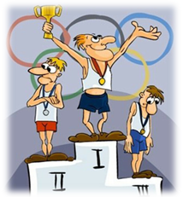

Рис. 160. Школьный/студенческий (ШСК/ССК) спортивный клуб

При создании школьного спортивного клуба необходимо руководствоваться:
- законом Российской Федерации «Об образовании в РФ» от 29.12.2012;
- федеральным законом «О физической культуре и спорте в Российской Федерации» от 04.12.2007 № 329-Ф3 в ред. от 25.12.2012;
- методическими рекомендациями министерства образования и науки Российской Федерации и министерства спорта, туризма и молодежной политики Российской Федерации «Методические рекомендации по созданию и организации деятельности школьных спортивных клубов» от 10 августа 2011 г. № МД-1077/19 (НП-02-07/4568);
- распоряжением правительства Российской Федерации «Стратегия развития физической культуры и спорта в Российской Федерации на период до 2020 года» от 7 августа 2009 г. № 1101-р;
- приказом Минобрнауки России «Об утверждении порядка осуществления деятельности школьных спортивных клубов и студенческих спортивных клубов» от 13 сентября 2013 г. № 1065;
- рекомендациями утвержденные Министерством образования и науки Российской Федерации и Министерством спорта, туризма и молодежной политики Российской Федерации «Методические рекомендации по созданию и организации деятельности школьных спортивных клубов» от 23.08.2011г. № 2/34-454;
- рекомендациями утвержденные Управлением развития физической культуры Государственного комитета Российской Федерации по физической культуре, спорту и туризму «Рекомендации по созданию и деятельности физкультурно-спортивных клубов» от16 мая 2001 г.;
- методическими рекомендациями по развитию студенческого спорта (утв. Министерством спорта РФ и Министерством образования и науки РФ 28, 29 июня 2016 г.)
- постановлением Бюро Центрального совета Союза спортивных обществ и организаций СССР «Положение о спортивном клубе общеобразовательной школы» от 8 апреля 1965 г.;
- постановлением Бюро Центрального совета Союза спортивных обществ и организаций СССР «Положение о юном инструкторе по спорту», «Положение о юном судье по спорту» от 21 января 1965 г.

для открытия спортивного клуба в структуре образовательной организации необходимо:

наличие материально-технической спортивной базы (спортивные залы, тренажерные залы, спортивные площадки и т.д.), оснащение спортивным инвентарем и оборудованием

наличие квалифицированных кадров

наличие не менее 2-х спортивных секций по видам спорта

активное участие обучающихся в спортивно-массовых мероприятиях и соревнованиях различного уровня

Рис. 161. Требования к открытию спортивного клуба в структуре образовательной организации

В связи с этим администрации образовательной организации, а так же педагогическому, ученическому и родительскому коллективам следует придерживаться примерного алгоритма действий для создания школьного (ШСК)/студенческого (ССК) спортивного клуба в структуре своей образовательной организации:
- ознакомиться и изучить документы, регламентирующие создание и деятельность спортивного клуба;
- сформировать рабочую группу из числа педагогических работников, обучающихся, родителей (законных представителей) для проведения организационных мероприятий по созданию спортивного клуба, с обязательной разработкой основных документов на основе примерных или типовых образцов (Устав клуба, Положение о клубе, Положение о Совете клуба, Положение о Спартакиаде, Положение о судейской бригаде и пр.);
- создать информационное пространство (сайт клуба, веб-страницу на сайте организации, информационный стенд) на котором будет освещаться организационная работа по созданию клуба, а в дальнейшем отражаться вся деятельность «Спортивного клуба»;
- издать приказ по образовательной организации об открытии спортивного клуба и о назначении руководителя спортивного клуба;
- провести общее собрание, на котором избирается состав Совета спортивного клуба, в сферу деятельности которого будет входить организация работы школьного спортивного клуба, разработка и создание рабочих документов (годовой план, программа развития клуба, расписание занятий, протоколы собраний, соревнований и других мероприятий, инструкции по охране труда и технике безопасности и другие документы).
Совет спортивного клуба, на закрытом заседании, избирает Председателя Совета спортивного клуба согласно Положению.
С целью разъяснения путей по созданию и организации деятельности школьных (ШСК) и студенческих (ССК) спортивных клубов обратимся к методическим рекомендациям по созданию и организации деятельности школьных и студенческих спортивных клубов.
Методические рекомендации по созданию и организации деятельности школьных/студенческих спортивных клубов

Образовательная организация разрабатывает и утверждает устав, положение о спортивном клубе (далее – клуб) в соответствии с подобранными в данном методическом пособии методическими рекомендациями. Деятельность клуба регламентируется локальными актами общеобразовательного учреждения.
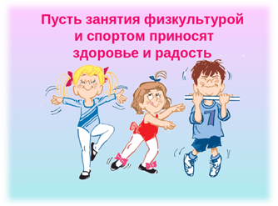

Рис. 162. Разработка и утверждение устава и положения о спортивном клубе

Клуб может создаваться как структурное подразделение общеобразовательной организации на основании приказа Минобрнауки России № 1065 от 13.09.2013 г. «Об утверждении порядка осуществления деятельности школьных спортивных клубов и студенческих спортивных клубов» или как общественное объединение с учетом региональных, местных особенностей и интересов обучающихся. Образовательная организация самостоятельна в выборе формы деятельности клуба.
Основополагающими целями в сфере деятельности клуба является привлечение обучающихся образовательной организации к систематическим занятиям физической культурой и спортом, развитие традиционных и наиболее популярных в регионе видов спорта, формирование здорового образа жизни.
Формы организации работы клуба, методы и средства выбираются в соответствии со спецификой основных направлений его деятельности.
Задачами деятельности клуба является развитие системы физического воспитания и спорта в образовательной организации в рамках урочной и внеурочной деятельности, вовлечение обучающихся в систематические занятия физической культурой и спортом, формирование у них устойчивого интереса и мотивации к укреплению здоровья, организация системы физкультурно-оздоровительной и спортивно-массовой работы в образовательной организации.
В сферу клубной деятельности входит организация и проведение физкультурно-оздоровительных и спортивно-массовых мероприятий, подготовка и формирование команд по видам спорта, участие их в соревнованиях разного уровня (муниципального, окружного, городского, Всероссийского), пропаганда основных идей физической культуры, спорта, здорового образа жизни.

Основными формами работы в клубной деятельности являются занятия в секциях, группах, командах и объединениях комплектующиеся с учетом возраста, пола, уровня физической и спортивно-технической подготовки.
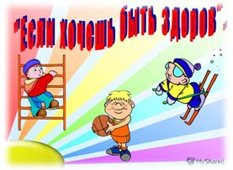

Рис. 163. Основные формы работы в спортивном клубе

Членами клуба могут быть обучающиеся, педагогические работники, родители обучающихся (законные представители), выпускники, а также обучающиеся других образовательных организаций.
Члены клуба имеют право заниматься в секциях и группах в соответствии со своими интересами, способностями и возможностями.
Занятия в клубе проводятся в соответствии с расписанием, в соответствии с планом физкультурно-спортивных мероприятий.
Непосредственное проведение занятий осуществляется учителями физической культуры, педагогами дополнительного образования, тренерами- преподавателями учреждений дополнительного образования, и другими специалистами физкультурно-спортивной направленности. Оплата труда педагогических работников осуществляется в соответствии с действующим законодательством Российской Федерации.
В клубе организовывается и устанавливается постоянный врачебный контроль над всеми занимающимися. Контроль осуществляется медицинскими работниками образовательной организации.
Формами самоуправления в клубе является совет клуба, попечительский совет, общее собрание и иные формы самоуправления, зафиксированные в содержании Устава и Положении клуба.
Управление клубом осуществляет его руководитель, назначенный директором образовательной организации.
Образовательная организация обязана создавать необходимые условия для развития физической культуры и спорта, предоставлять клубу спортивные объекты, необходимое спортивное оборудование и инвентарь, обеспечивать финансирование деятельности клуба в соответствии с законодательством Российской Федерации.
Дополнительными источниками финансовых средств могут быть добровольные пожертвования в фонд клуба, взносы и передаваемые материальные ценности от государственных, частных организаций, предприятий, а также отдельных физических лиц.
Клуб может иметь собственное название, эмблему, наградную атрибутику, спортивную форму.
Для реализации своих целей и задач клуб взаимодействует с образовательными организациями, учреждениями физической культуры и спорта, общественными и частными организациями.

2. СПИСОК ИСТОЧНИКОВ ИНФОРМАЦИИ

2.1. СПИСОК ЛИТЕРАТУРЫ

- Щедрин, Д.С. Теоретические и прикладные аспекты методической работы педагога по физической культуре и спорту, часть 1 / Д.С. Щедрин // Сайт ГБПОУ СОУОР [Электронный ресурс]: [сайт]. URL: https://souor.siteedu.ru/media/sub/1814/documents/tipamr-chast1.docx.

2.2. СПИСОК ИСТОЧНИКОВ ИЛЛЮСТРАЦИЙ

- Рис. 126. Использована картинка, размещенная по адресу: https://smart-lab.ru/uploads/images/03/64/76/2015/10/19/f85f2b.jpg.
- Рис. 128. Использована картинка, размещенная по адресу: https://thumbs.dreamstime.com/b/рукопожатие-гравировка-цвета-вектора-винтажная-100749824.jpg.
- Рис. 130. Использована картинка, размещенная по адресу: https://stihi.ru/pics/2011/04/03/8302.jpg.
- Рис. 132. Использована картинка, размещенная по адресу: https://ivjecvr.ucoz.com/_nw/5/10962776.png.
- Рис. 133. Использована картинка, размещенная по адресу: https://st.depositphotos.com/1695366/1394/v/950/depositphotos_13949886-stock-illustration-cartoon-sports-addict.jpg.
- Рис. 134. Использована картинка, размещенная по адресу: https://icboiardo.edu.it/wp-content/uploads/sites/397/2017/11/calcio_1.jpg.
- Рис. 135. Использована картинка, размещенная по адресу: https://thumbs.dreamstime.com/b/спортсмены-на-иллюстрации-шаржа-спортзала-105486072.jpg.
- Рис. 137. Использована картинка, размещенная по адресу: https://arxip.com/resize/object_detail/03a2/kar/karikatura_graficheskiy-d_3a2.jpg.
- Рис. 138. Использована картинка, размещенная по адресу: https://sun9-15.userapi.com/9x9txeIGyOPQBAjMdhWd71LNCYjeE-p9MHsu2A/WLMZfQUB50c.jpg.
- Рис. 139. Использована картинка, размещенная по адресу: https://cdn5.vectorstock.com/i/1000x1000/21/39/caroon-boy-playing-tennis-vector-3772139.jpg.
- Рис. 141. Использована картинка, размещенная по адресу: https://cs6.livemaster.ru/storage/1c/58/248535709314547fa5f27d9545bq.jpg.
- Рис. 142. Использована картинка, размещенная по адресу: https://otvet.imgsmail.ru/download/16dde5269c54ea0a03d529d21afbed0b_i-248.jpg.
- Рис. 143. Использована картинка, размещенная по адресу: https://www.gifki.org/data/media/1584/shveytsariya-animatsionnaya-kartinka-0012.jpg.
- Рис. 144. Использована картинка, размещенная по адресу: https://www.gifki.org/data/media/1584/shveytsariya-animatsionnaya-kartinka-0036.jpg.
- Рис. 145. Использована картинка, размещенная по адресу: https://www.gifki.org/data/media/1584/shveytsariya-animatsionnaya-kartinka-0017.jpg.
- Рис. 146. Использована картинка, размещенная по адресу: https://i.ytimg.com/vi/zBgNPBEqvmc/maxresdefault.jpg.
- Рис. 147. Использована картинка, размещенная по адресу: https://cdn1.vectorstock.com/i/1000x1000/20/70/old-man-jogging-vector-18932070.jpg.
- Рис. 152. Использована картинка, размещенная по адресу: https://s.sakh.com/i/lg/forum/2019/10/12/5d/5d887d4e73c1bb6cee636c2a690b137def314063.jpg.
- Рис. 160. Использована картинка, размещенная по адресу: http://funium.ru/wp-content/uploads/2019/06/День-физкультурника-приколы-картинки-7.jpg.
- Рис. 162. Использована картинка, размещенная по адресу: https://dop.pskovedu.ru/file/download/dop/CBDFD22D06296C9A48C066A7CB4B5EF5.
- Рис. 163. Использована картинка, размещенная по адресу: https://iskitimcgb.ru/wp-content/uploads/2019/05/Sport_i_zdorove_v_zhizni_detey_7.jpg.

Источник: [1].
Источник: [1].
Источник: [1].

